Imersão Bê-a-bá da IA
Bê-a-bá da IA é uma imersão prática para quem quer aprender a usar Inteligência Artificial de forma simples e aplicada no dia a dia. Você vai conhecer as principais ferramentas do mercado, criar automações, construir páginas em minutos e sair com clareza sobre como aplicar IA no seu trabalho ou negócio.
13h3 módulos56 aulas
Introdução à Inteligência Artificial e o Impacto do ChatGPT

Chatpgt é a plataforma que mais atingiu usuários nos ultmis, anos, muita gente hoje esta dependende da IA. Isso pode ser bom porem temos alguns pontos de atenção para manter o protagonismo Humano.
As grandes empresas de tecnologia estão invesntindo pesado em IA, goole, OpenIA etc. isso prova que a IA veio para ficar, e hoje a pergunta é como vamos utilizar a IA de forma estratégica e consciente. E não mais perguntar se vamos usar IA

O que é um Prompt e a Importância do Contexto
Significa um comando ou uma instrução fornecida a um modelo de IA generativa.
exemplo escrva um poema.

A máxima e o que temos – prompts bons ou prontpts ruins. Se não escrevermos uma boa instrução a resosata sera diretamente rocporcional a isso. O segredo para conseguir bons resultados de IA e esse.
Exemplo um prmpt não tao bom que pode nos dar um resultado errado.
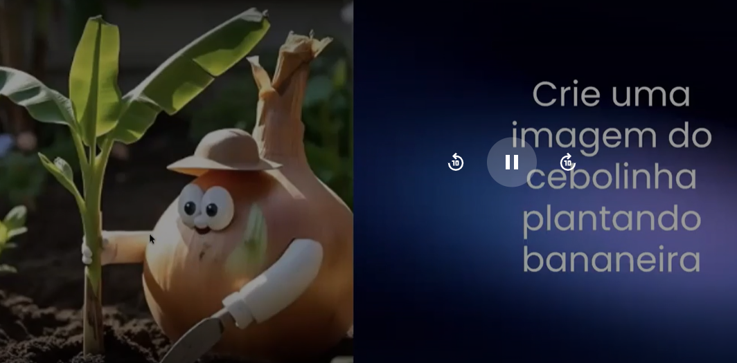

Exemlo de um bom propbt. No caso abaixo temos um contexto na pergunta para ter a resposta de acordo

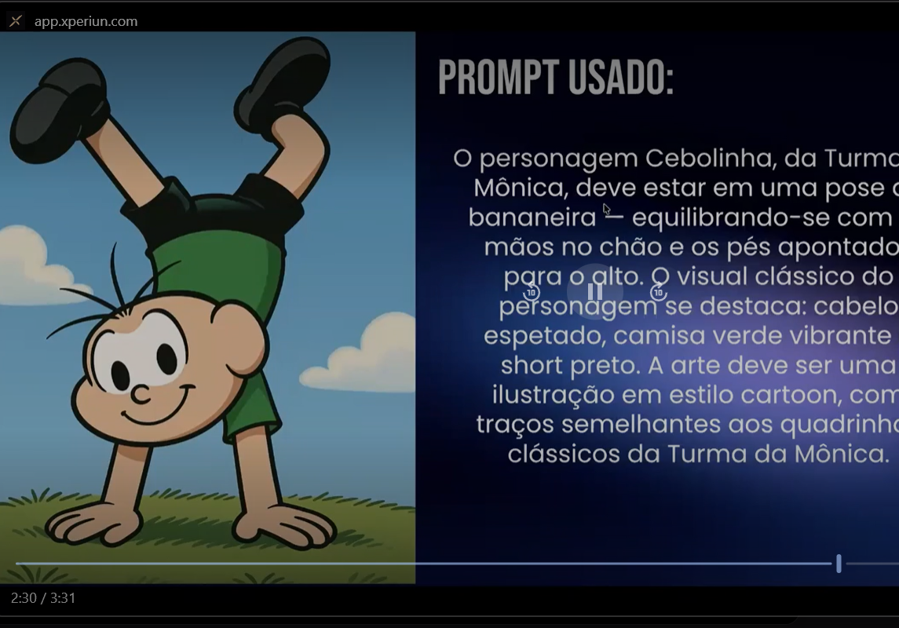

O Método PACIF para Criar Prompts Perfeitos
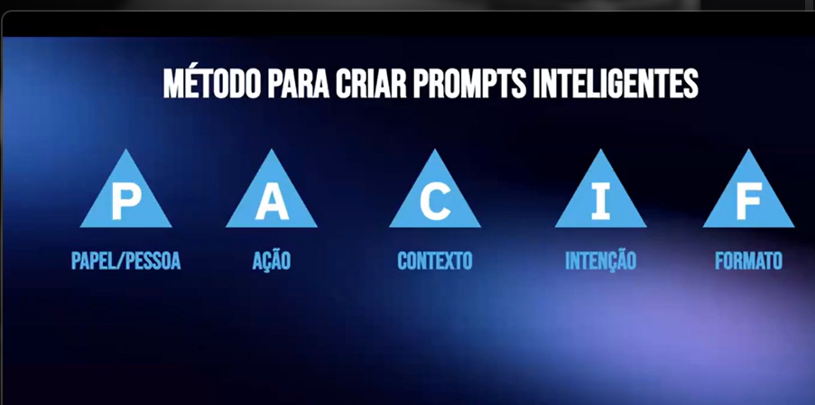

Passa as informações para ter uma boa resposta da IA.

- Papel – definir o papel que desejo para que a IA desempenhe no contexto do problema, exemplo quero que a IA atue como analista de dados sênior e especialista em BI focado em storytellign de dados.Passar como eu quero que ela se comporte
- Acao – direcionar a acao que desejo da IA – exemplo quero escrever um email
- Contexto – precisamos passar contextos relevantes. Precisapor exemplo se for pedir para esscvere email passar o contexto como o que quer no email para quem vai, etc
- Intencao – quando a gente fala exatamente o que quero com aquilo, qual benéfico, qual a importância. Exemplo crie uma ata de reunião pois e importante resalatrar o que tem se falado com as EPS.
- Fortmato – listar para IA exatamente o formato em que quero o retorno por exemplo emuma tabela, imagem , etc.

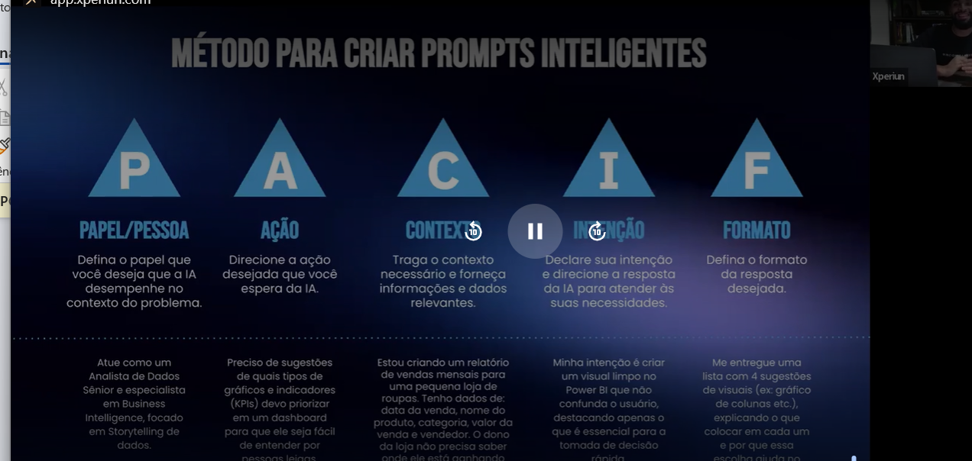

PACIF é uma metodologia que não precisa usar 100% em suas instruções etc, ideal e fazer o prompt e se a resposta não for legal, dai visitar o PACIF e ver onde pode melhoras.

ChatGPT na Prática- Criando E-mails com o Método PACIF

Vai passar pelas 3 ferramentas, que são Chatgpt, Gemini e copilot – Chetgpt pioneiro,

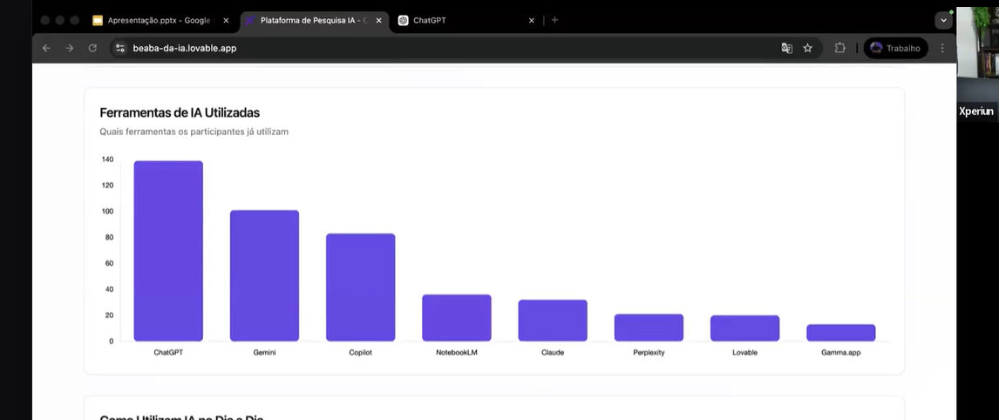

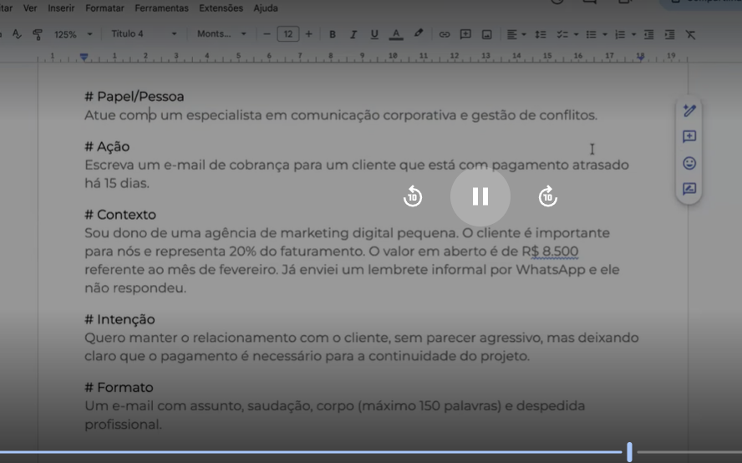

Colei no Copilot

# Papel/Pessoa Atue como um especialista em comunicação corporativa e gestão de conflitos. # Ação Escreva um e-mail de cobrança para um cliente que está com pagamento atrasado há 15 dias. # Contexto Sou dono de uma agência de marketing digital pequena. O cliente é importante para nós e representa 20% do faturamento. O valor em aberto é de R$ 8.500 referente ao mês de fevereiro. Já enviei um lembrete informal por WhatsApp e ele não respondeu. # Intenção Quero manter o relacionamento com o cliente, sem parecer agressivo, mas deixando claro que o pagamento é necessário para a continuidade do projeto. # Formato Um e-mail com assunto, saudação, corpo (máximo 150 palavras) e despedida profissional.
Copilot said:
Assunto: Pendência de pagamento referente a fevereiro
Olá, [Nome do Cliente],
Espero que esteja tudo bem com você.
Estou entrando em contato para tratar da fatura referente ao mês de fevereiro, no valor de R$ 8.500,00, que está em aberto há 15 dias. Recentemente enviei uma mensagem pelo WhatsApp, mas talvez ela não tenha chegado em um bom momento.
Valorizamos muito nossa parceria e temos grande satisfação em apoiar os resultados do seu negócio. Para que possamos manter o cronograma das atividades e a continuidade do projeto sem impactos, precisamos regularizar essa pendência financeira.
Caso o pagamento já tenha sido efetuado, peço a gentileza de desconsiderar este e-mail e, se possível, encaminhar o comprovante. Se houver alguma dúvida ou necessidade de alinhamento, estou à disposição para conversarmos.
Atenciosamente,
[Seu Nome]
[Nome da Agência]
[Telefone]
[E-mail]

Gemini e Copilot na Prática- Roteiros de Viagem e Onboarding

No geminy precisa de uma conta. As interfaces são parecidas, no meial onde passam os prmpot

Exemplo, fazer um roteiro de viagem para ouro preto. Digitando no geminy viagem para Ouro preto diversas informações

Agonta Papel pessoa -a atuar como agente de viagem experiente especializado em tursimos
Acao -mintar um roteiro completo de 4 dias 3 e 3 noites para outro preto
Contexto – eu e minha esposa queremos viajar em julho saind de são pailo, orçamento de 5000 etc

Intencao – quero retrio realizata e pratico que possa seguir sem precisar ficar pesauisando
Formato reotteiro de dia com perfio , atividade passei tc

Pesquisa de Mercado Aprofundada com o Deep Research (Gemini)
Já testamos as três princpoais – Copilot – CHATGPT e Copilot – bascimanete as interfaces são parecidas , se conseguimos em uma conseguiremos na outra.
Ele vai acessar o geminy e eu vou no copilot
Para o professor o geminy e o mlhor em pesquisas aprofundadas.

Testando a pequsaisa no Gemyny no meu celular.
Fazer uma pesquisa de mercado

Transformando Pesquisas em Páginas Web e Visuais no Gemini
No geminy do professir o mesmo transformou a pesausa dele em pagina da web, trnasfomar tod texto em uma forma facilo de dierei a informação com storetelling já aplicado, poderia hospedar e ter aecsse , mandar o link para as pessoas

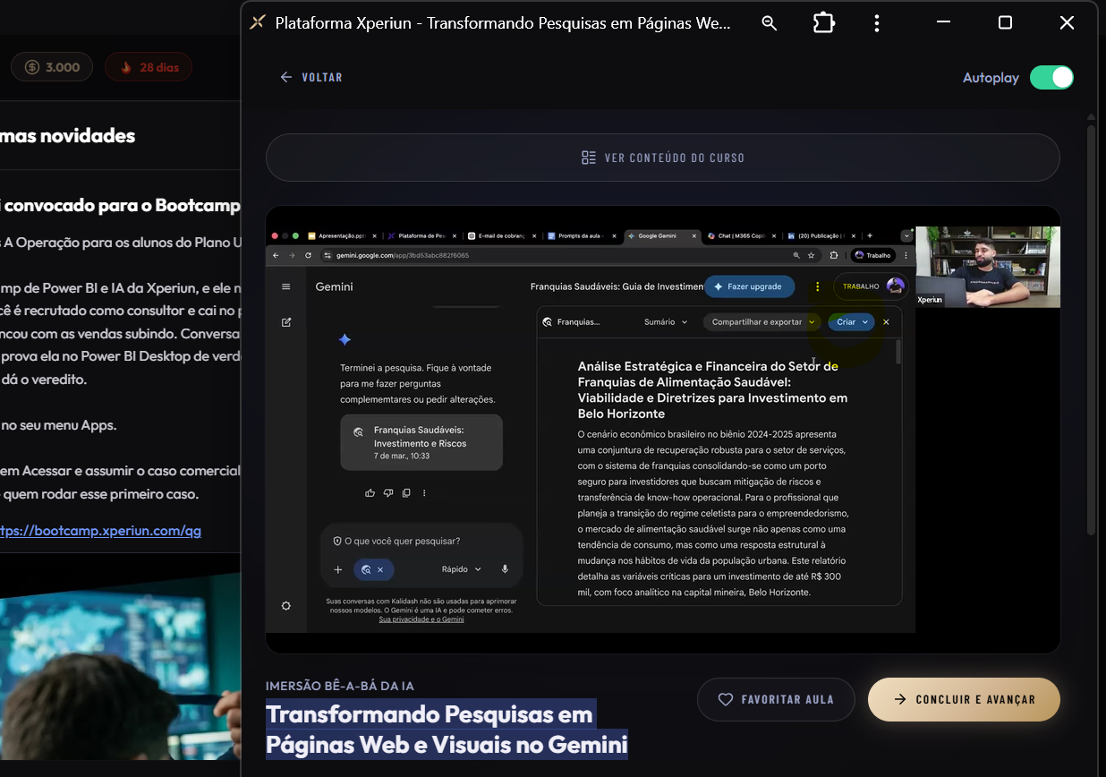

Criando uma Página de Vendas com o Gemini Canvas

No geminy epossivel pegar o arquivo e criar um site cavas.
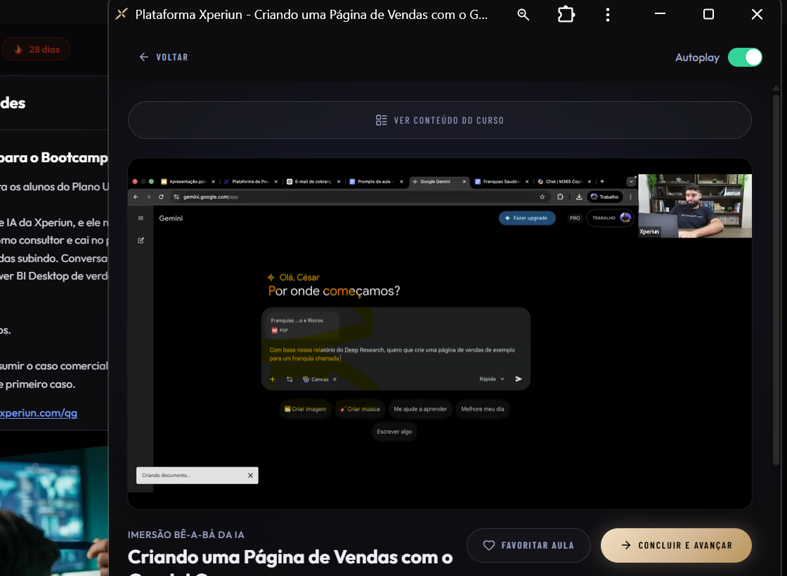

Eu criei um site no meu celular do meu currículo ogeminyh
https://share.gemini.google/rsKdhwmM6Jqj

Como Criar Projetos e Assistentes Personalizados no ChatGPT
Exemplificando como criar um projeto no chat. Como eu so tenho copilot no PC vou perfilar com Copilot. No chat tem os prompts soltos porem pode se criar um projeto.

Pode ter projetos epspeficocos para cada tema como estou fazendo no caso do Copilot.
No chathpt pode carregar nova fote de conhecimentos conforme aaixo.

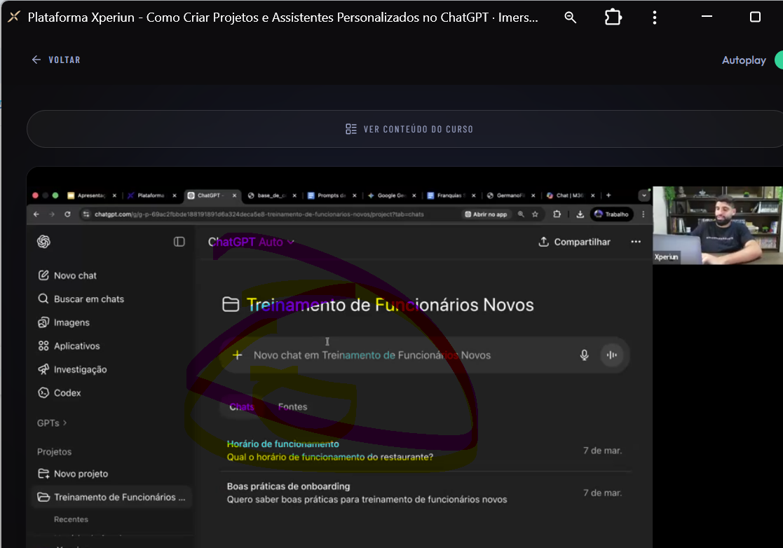

Análise de Dados Financeiros e Criação de Gráficos no Copilot

Professor testando plnailha de gastos dele, no copilot que de aordo com ele funciona muito bem com analise de dados.
IMPORTANTE – DE acordo com ele e possível deixar uma plnilha de excel conectada

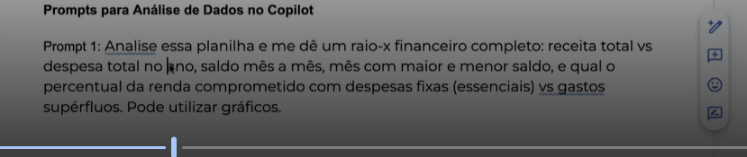

De acordo com professor utilipyton por tras nos codigod.,987 zxdru65 fxxdrbh5y4es cgv21

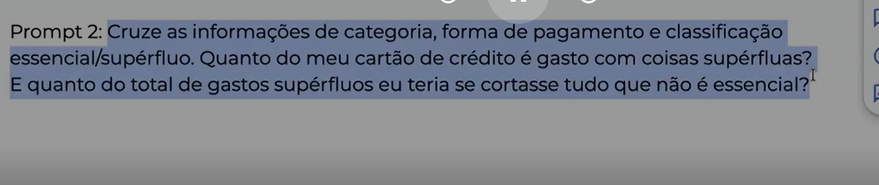
Eu segui criando este prompt
#agenteentrante
Ao receber uma base CSV de entrante de reparos, execute obrigatoriamente os passos abaixo.
Regras Gerais
- Contar os entrantes da base.
- Exibir todas as ocorrências encontradas.
- Não aplicar Top N.
- Não filtrar armários.
- Não filtrar splitters.
- Todas as tabelas devem conter:
  - QTD
  - %
  - TOTAL GERAL
- Todas as matrizes devem conter:
  - Coluna TOTAL
  - Linha TOTAL GERAL
- Remover o número da coluna STREETNAME para análise por rua.
- Não gerar análises entre os passos.
- As considerações devem ser apresentadas somente após o Passo 13.

Passo 1
Quantidade de Entrantes

Passo 2
Visão por Área
Coluna: dArmarios.AREA GPON

Passo 3
Visão por Status
Coluna: STATUS

Passo 4
Visão por Status Reason
Coluna: STATUS_REASON

Passo 5
Visão por Armário
Coluna: ARMARIO
Trazer todos os armários.

Passo 6
Separar Data e Hora da coluna:
DATA_ABERTURA
Trazer visão por Hora de Abertura.

Passo 7
Matriz Hora × Armário
Linhas: ARMARIO
Colunas: HORA_ABERTURA

Passo 8
Separar Data e Hora da coluna de Vencimento.
Criar:
- DATA_VENCIMENTO
- HORA_VENCIMENTO

Passo 9
Visão por Data de Vencimento
Linhas: DATA_VENCIMENTO

Passo 10
Visão por Splitter
Coluna: SPLITTER_FIBRA_L2
Trazer todos os splitters.

Passo 11
Matriz Splitter × Hora
Linhas: SPLITTER_FIBRA_L2
Colunas: HORA_ABERTURA

Passo 12
Matriz Rua × Hora
Coluna origem: STREETNAME
Remover o número do endereço.
Linhas: RUA
Colunas: HORA_ABERTURA

Passo 13
Visão por Bairro
Coluna: NEIGHBORDHOOD
Trazer todos os bairros.

Considerações Finais
Somente após concluir os 13 passos trazer:
- Principais concentrações
- Destaques por Área
- Destaques por Armário
- Destaques por Splitter
- Destaques por Rua
- Destaques por Bairro
- Horários de maior concentração
- Resumo Executivo Final

Sempre que eu escrever #agenteentrante, execute exatamente esta sequênc

Tour pela Plataforma de Ensino da Experium

Tira-Dúvidas 1- Segurança de Dados, IA Gratuita vs. Paga e Automações


No Caso do Copilot o trunfo esta na possibilidade de conectar fontes no ambiente mirsoft e copilot. Sugestao pegar rotinas repetitivas e fazer os prompost no copilot para auxiliar neste cenário coo eu fiz com meus chats. Subindo projeto e criando agente já treinado que retorno no formato que preciso
Prof informa que não e recomendado daso como cpf cnpj em plano gratuito pois estes dados podem ser usados para trinemaento do IA então e melhor evitar
A melhor forma de usar Power BI e Automacoes no IA o melhor é o N8N, pois tem um pocuo mais controle, cria interfaces, etc, desta forma ok.

Neste caso boa pergunta, utilizar no novagador ou baindao em aplicaca,, de acordoc om prof não tem diferença na qualidade das repostas.

A diferença e que talvez a aplicação usa memoria RAM.

Qual melhor usar? Depedne, se vc tive so uma paga use este porem o professir alega que esta usando mUio o Claude que e boa de condigo, digitações de texto. Chatgpt e bala de prata, faz tudo de forma ok porem casos mais espeficos busqye outras, Gemini funciona com pesquisas e Copilot para amibiente Microsoft



Não procede a pergunta acima, com a alta de IA precisa se de mais data center que precisam mais de resfriamentos

Peergunta dos usuários – tem dificuldade em analisar imagens no Gemini – o prof informa que para gerar imagem bo

- Criando Apresentações de Slides Rapidademente com o Gama App
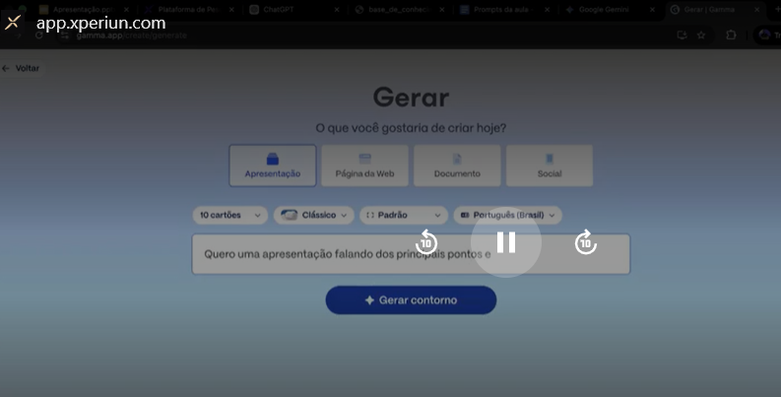
Gamma.app – ajuda com materiais de apresentações.
Criar novo com iA, 100% intuitivo, tem créditos gratuitos que consegumis ir utilizando.
Clicar em Criar apresentação
Opca 1 gerar – fala o que quero
Opcao 2 colar texto – cola e vai falando
Pp 3 criar a partir do modelo
Op 4 gerar a partir de URL

Opcao Gerar:
Texto – qeur 1 apresentacao falando das princpais oportunidades com IA na área de dados
- Pode definir quantos sliders o material terá – netes caso terá limitação do gratuito.
- Pode definir tamnahno e lignagem
- Embaixo já geram as sugestões.
- Pode sselecionar o conteúdo, por exemplo muito texto, pouco texto,detalhado etc
- Visuais tem ampla gama de possibilidades
- Fote da imagem pode selecionar por exemplo gifs, igamens de IA imagens url.
- Pode escolher se quer imagem realista, 3d etc.

Ai gerou vários slide legais

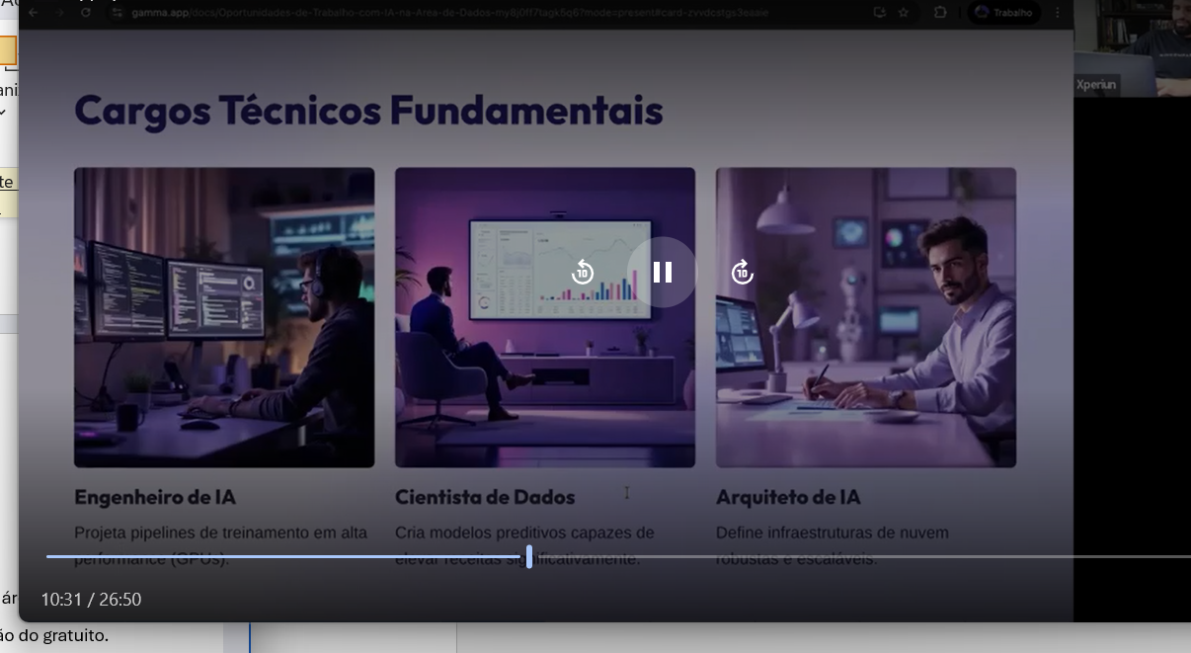

Caso algum dos slides não seja o que queremos podemos editar elemonetos . Exemplo abaixo que vai sibutuituir imagem de prédio para pessoas paresentando em reunião.

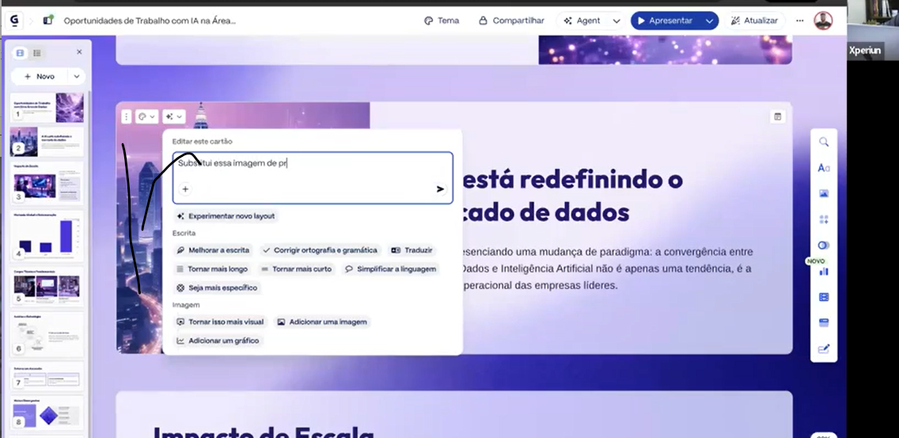

Para exportar basta cliencar no 3 pontinhos e exportar

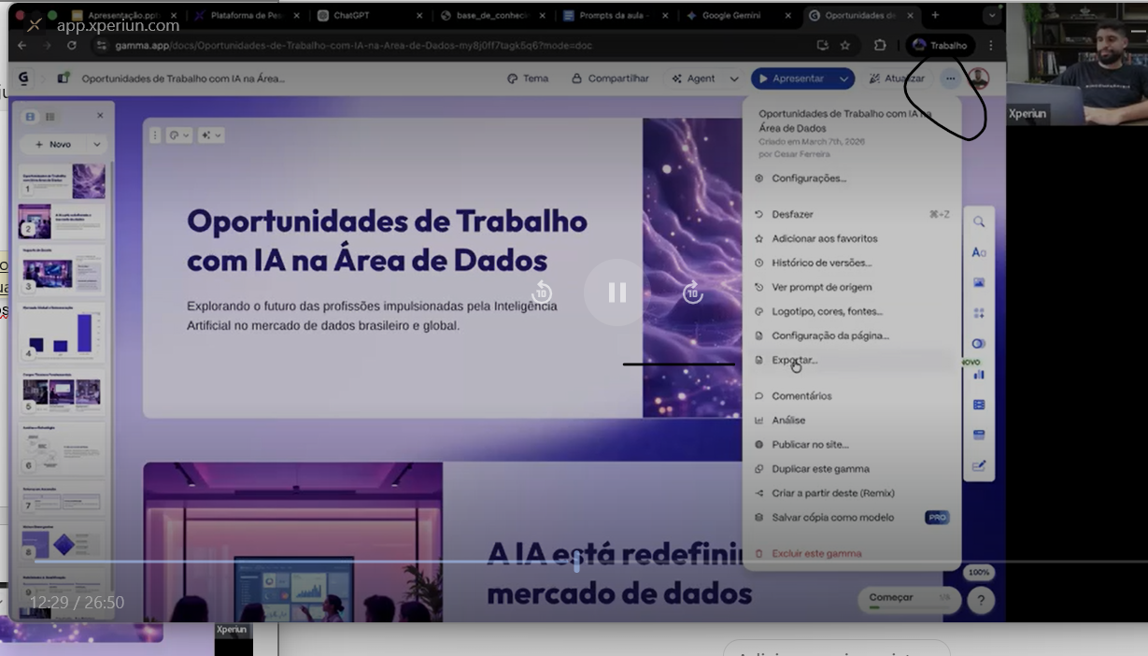

Quando exportar vem que a apresentação veio do gamma dai precisa tirar – no caso criar uma figura na cor do arpesentacao e poe em cima para esconder

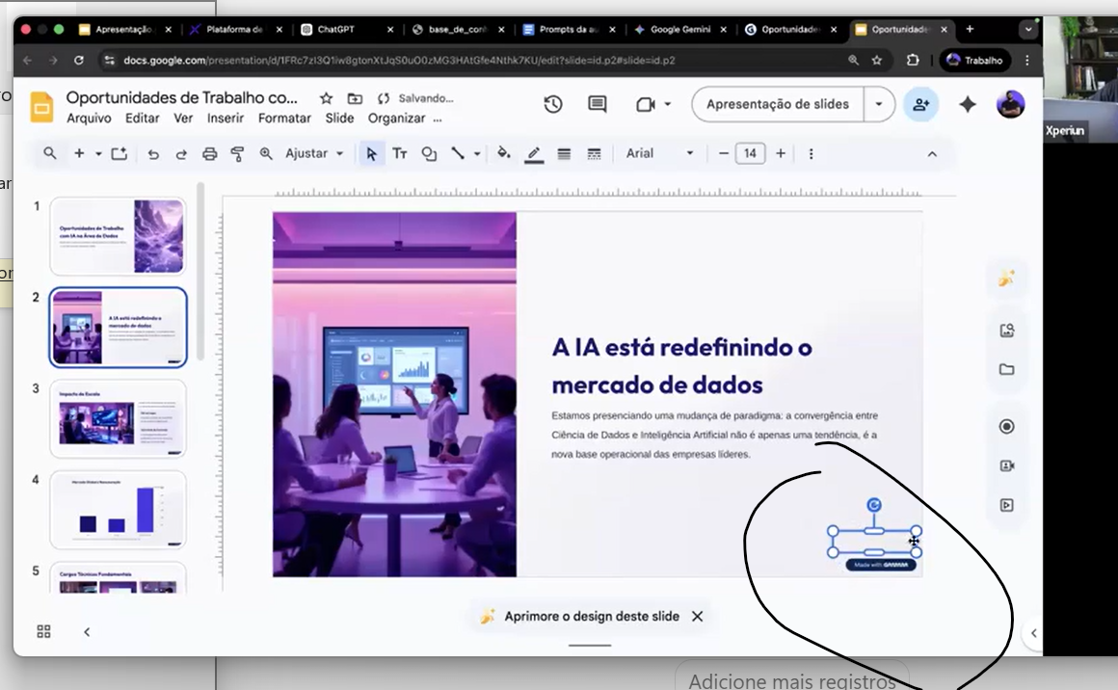

Prof tb mostour que pode colcar por exemplo no chatgpt que quer criar um roteiro para colocar no gamma sobre apresentação, definie no GPT e coloca no gamma para facilitar/ Posso fazer no copilot.Nao gotpu do resultado e olocou o mesmo prompt no claude
Quando fizer isso em algum chat use no gamma o colar texto. Apareem algumas opções

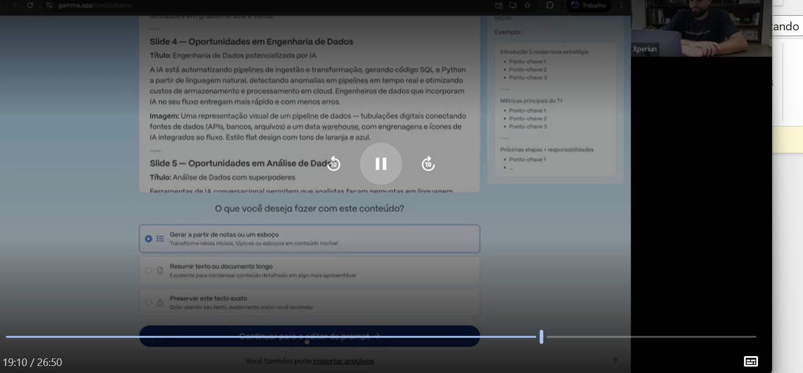

COPIAR O que o claude retornou e va na opção colar textp. Tem algumas opções como gerar a parti de notas, resumir texto, preservar

- NotebookLM- A Melhor IA para Estudos, Criação de Áudios e Resumos

Ferramenta do google para pesquisa e criação de áudios – Notebook LLM. Aprender coisas novas. Primeiro ir em criar novo notebook.
As Ias outras são treinadas com varias finormacoes , bilhões de web e poderam quais as fontes de informação para dar a resposta. O notebook lm funciona de outra maneira, pois so da resposta comm base em PDFS vídeos sites, et ou posso pedir para buscar nas próprias fontes. Esta e a diferença de outras Ias que buscam em utdo quanto e fonte.

O LM tb pode pegar um conteúdo e tranfoma lo em outro conteúdo como livreo tranfosmar em Videos. Exemplo pedir ao LM inforacoes sobre um determinado temas. Pelo que entnedi posso ir delineando minha pesquisa referente afotes

Introdução ao Lovable- Criando Sites e Sistemas Sem Código
Não abre no Note da vivo
Falamos do Gamma, Notebook LM e agora o loveable

Quando falamos de desenvoovlimento antes era muito difícil criar sites e poderia ter custos altos, construir plataformas, sistemas.
Loveable democratizou o desenvolvimento, não precisamos saber linguagens para criar plataformas.

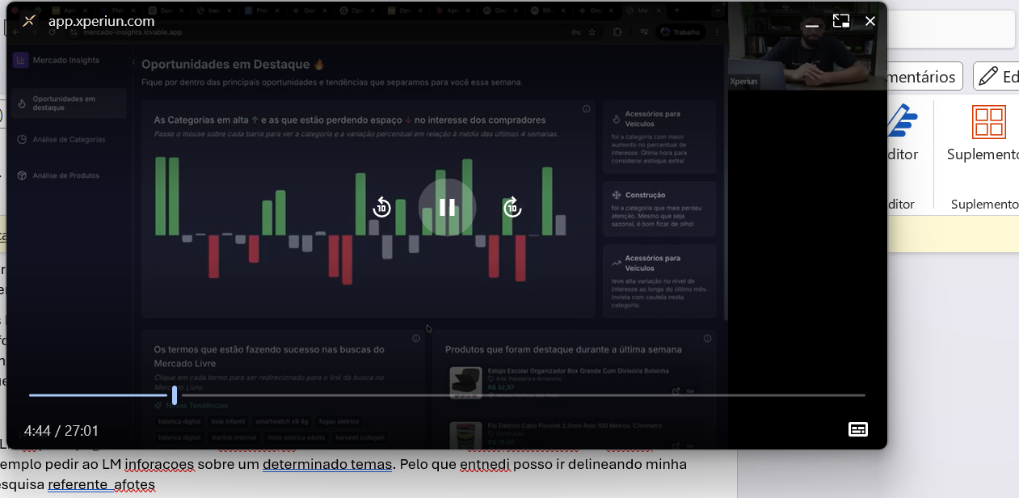
Plataforma acima criada 100% em Lovebale. Busca as categorias do mercado livre para avaliar o que esta cresceno etc
Loveable não e gratuito porem da 5 creditos diários, uma vez acabar pode recarregar ou esperar ate o outro dia.
Com o loveable temos acesso ao código, que sera meu. Hoje o prfo paga 20 dolares por mês para melhor desenvolver plataformas.
Professor vai rcriar uma pagina – foi no chatgpt para explicar o que quer criar – paginas de vendas no loveable sobre a plataforma xperiun, quer que a pagina seja moderna e siga a nossa identidade visual. Tirou o print da tela inteira e pos no Chatgpt

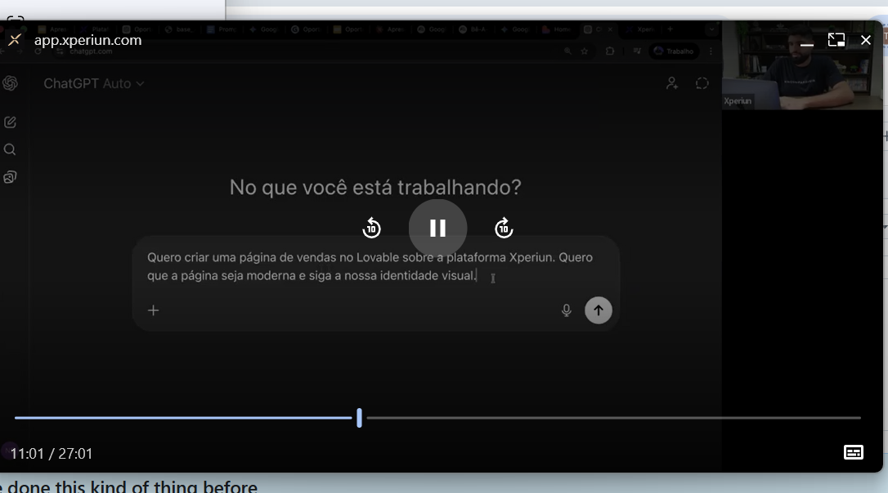
Soliitou ao chatgpt o prompt para colar no Loveable

Colqoeui no Copilot e deu isso abaixo
quero criar – paginas de vendas no loveable sobre a plataforma xperiun, quer que a pagina seja moderna e siga a nossa identidade visual.
Copilot said:
Posso te ajudar gerando um prompt completo para colar no Lovable, criando uma landing page moderna, com foco em conversão e preparada para receber a identidade visual da Xperiun.
Prompt para o Lovable
Plain Text
Crie uma landing page premium e moderna para a plataforma Xperiun.

OBJETIVO
Gerar leads e agendar demonstrações da plataforma.

POSICIONAMENTO
A Xperiun é uma plataforma inovadora que simplifica processos, centraliza informações, melhora a produtividade e entrega inteligência para tomada de decisão.

ESTILO VISUAL
- Design moderno e tecnológico.
- Aparência semelhante a empresas SaaS de alto nível.
- Visual clean, elegante e responsivo.
- Microanimações suaves.
- Componentes com cantos arredondados.
- Efeito glassmorphism discreto.
- Excelente experiência mobile e desktop.
- Foco em usabilidade e conversão.

IDENTIDADE VISUAL
- Utilizar as cores oficiais da marca Xperiun.
- Manter consistência visual em toda a página.
- Tipografia moderna e profissional.
- Destaques visuais para CTAs e benefícios.

ESTRUTURA DA PÁGINA

1. HERO SECTION
Headline:
"Transforme dados em resultados com a Xperiun"

Subheadline:
"Centralize processos, obtenha insights inteligentes e aumente a produtividade da sua operação em uma única plataforma."

Botões:
- Solicitar Demonstração
- Falar com Especialista

Imagem:
Dashboard moderno da plataforma ocupando destaque.

2. SEÇÃO DE BENEFÍCIOS

Exibir 6 cards com ícones:

- Centralização de informações
- Automação de processos
- Indicadores em tempo real
- Gestão de equipes
- Dashboards inteligentes
- Tomada de decisão baseada em dados

3. SEÇÃO DE PROBLEMAS E SOLUÇÕES

Título:
"Os desafios da gestão moderna"

Lado esquerdo:
Problemas comuns enfrentados pelas empresas.

Lado direito:
Como a Xperiun resolve cada problema.

Utilizar comparação visual moderna.

4. FUNCIONALIDADES

Exibir módulos da plataforma:

- Dashboards
- KPIs
- Gestão Operacional
- Workflow
- Relatórios
- Integrações
- Alertas Inteligentes

Layout em cards premium.

5. DEMONSTRAÇÃO VISUAL

Mockups da plataforma em:
- Desktop
- Tablet
- Smartphone

Utilizar animações de entrada ao scroll.

6. PROVA SOCIAL

Espaço para:
- Depoimentos
- Logos de clientes
- Cases de sucesso
- Indicadores de performance

Exemplos:
+30% produtividade
-50% retrabalho
+100 mil registros processados

7. CTA PRINCIPAL

Título:
"Pronto para levar sua gestão para outro nível?"

Botão:
"Solicitar Demonstração"

Destaque visual forte.

8. FAQ

Perguntas frequentes sobre:
- Implantação
- Treinamento
- Integrações
- Segurança
- Licenciamento

9. RODAPÉ

- Logo Xperiun
- Redes sociais
- Contatos
- Política de Privacidade
- Termos de Uso

REQUISITOS TÉCNICOS
- SEO otimizado
- Performance otimizada
- Totalmente responsivo
- Acessibilidade AA
- Animações modernas
- Código limpo e escalável
- Design focado em conversão

Tom de comunicação:
Profissional, inovador, confiável e orientado a resultados.
Mostrar mais linhas
Sugestão de páginas para o funil da Xperiun
- Landing Page Principal
  - Apresentação geral da plataforma.
- Página de Demonstração
  - Foco exclusivo em agendamento de reuniões.
- Página de Soluções
  - Mostrar cada módulo da plataforma.
- Página de Cases
  - Antes e depois dos clientes.
- Página para Campanhas de Tráfego Pago
  - Conversão direta com poucos elementos.
- Página Institucional
  - Sobre a empresa, missão e diferenciais.
Se você me enviar o logo da Xperiun, as cores da marca e o segmento da plataforma, eu consigo montar uma versão muito mais personalizada, já pronta para publicação no Lovable.

DAI PROFESSOR PEDIU PARA PEDIR NO CODIDO TEXTO
Depois colou no Loveable
Plain Text
# PROMPT LOVABLE - LANDING PAGE XPERIUN

Crie uma landing page premium, moderna e altamente conversiva para a plataforma XPERIUN.

## OBJETIVO

Capturar leads qualificados e gerar agendamentos de demonstração da plataforma.

## CONCEITO

A XPERIUN é uma plataforma moderna de gestão, análise de dados e automação de processos, projetada para transformar informações em decisões inteligentes, aumentar a produtividade das operações e oferecer controle completo do negócio.

## IDENTIDADE VISUAL

Visual inspirado em empresas SaaS referência mundial.

Características:

- Moderno e sofisticado
- Design clean
- Tecnologia e inovação
- Alto padrão visual
- Interface premium
- Glassmorphism leve
- Gradientes modernos
- Sombras suaves
- Layout responsivo
- Excelente experiência mobile
- Animações elegantes durante scroll
- Componentes com cantos arredondados

## PALETA VISUAL

Utilizar a identidade visual oficial da XPERIUN.

Aplicar:

- Cor principal da marca
- Cor secundária para detalhes
- Cor de destaque para CTA
- Fundos claros com contraste moderno
- Elementos visuais com aparência tecnológica

## HEADER

Menu fixo.

Itens:

- Início
- Soluções
- Benefícios
- Clientes
- FAQ
- Contato

Botão destacado:

"Solicitar Demonstração"

## HERO SECTION

Layout dividido em duas colunas.

Lado esquerdo:

Headline:

"Transforme Dados em Resultados com a XPERIUN"

Subheadline:

"Centralize processos, monitore indicadores em tempo real e tome decisões mais inteligentes com uma plataforma única e integrada."

Botões:

- Solicitar Demonstração
- Falar com Especialista

Lado direito:

Mockup moderno da plataforma com dashboards avançados.

Adicionar elementos flutuantes:

- KPIs
- Gráficos
- Indicadores
- Cards de performance

## SEÇÃO DE CREDIBILIDADE

Mostrar métricas em destaque:

+500 mil registros processados

+95% de satisfação

+30% de ganho operacional

+100 empresas atendidas

Utilizar contadores animados.

## SEÇÃO DE DESAFIOS

Título:

"Os desafios da gestão moderna"

Exibir problemas comuns:

❌ Informações descentralizadas

❌ Falta de visibilidade operacional

❌ Processos manuais

❌ Tomadas de decisão lentas

❌ Baixa produtividade

❌ Falta de indicadores confiáveis

## SEÇÃO SOLUÇÃO XPERIUN

Título:

"A solução completa para sua operação"

Cada item com ícone premium.

Benefícios:

✅ Centralização de Dados

✅ Automação de Processos

✅ Dashboards Inteligentes

✅ Relatórios em Tempo Real

✅ Gestão Operacional

✅ Monitoramento de Indicadores

✅ Alertas Automáticos

✅ Integrações Avançadas

## SEÇÃO FUNCIONALIDADES

Criar cards modernos contendo:

### Dashboards Estratégicos

Visualização em tempo real dos principais indicadores.

### Gestão de Processos

Controle completo das operações.

### Monitoramento de Equipes

Acompanhamento de performance.

### Workflow Inteligente

Automação das atividades operacionais.

### Relatórios Avançados

Análises detalhadas para tomada de decisão.

### Integrações

Conexão com sistemas corporativos.

## SEÇÃO DIFERENCIAIS

Layout premium em cards.

Título:

"Por que escolher a XPERIUN?"

Diferenciais:

- Plataforma intuitiva
- Implementação rápida
- Arquitetura escalável
- Segurança corporativa
- Alta performance
- Suporte especializado
- Evolução contínua
- Tecnologia de ponta

## SEÇÃO DASHBOARD DEMONSTRATIVO

Exibir mockups modernos:

- Desktop
- Tablet
- Smartphone

Adicionar efeito parallax suave.

Mostrar interface limpa e profissional.

## SEÇÃO CASES

Título:

"Resultados Reais"

Exibir cards de sucesso:

Caso 1:
"Aumento de 35% na produtividade."

Caso 2:
"Redução de 50% no retrabalho."

Caso 3:
"Maior controle operacional."

Inserir espaço para logos de clientes.

## CTA PRINCIPAL

Background com destaque visual.

Headline:

"Pronto para transformar sua gestão?"

Texto:

"Conheça como a XPERIUN pode impulsionar os resultados do seu negócio."

Botão principal:

"Agendar Demonstração"

Botão secundário:

"Falar com Especialista"

## FAQ

Perguntas frequentes:

1. Quanto tempo leva a implantação?
2. A plataforma é personalizável?
3. Quais integrações estão disponíveis?
4. Existe treinamento?
5. Como funciona o suporte?
6. Como é feita a segurança dos dados?

## RODAPÉ

Incluir:

- Logo XPERIUN
- Redes sociais
- E-mail
- Telefone
- Política de Privacidade
- Termos de Uso

## REQUISITOS TÉCNICOS

- Design de alto padrão
- Foco em conversão
- SEO otimizado
- Performance otimizada
- Mobile First
- Responsivo
- Acessibilidade AA
- Código limpo
- Componentização moderna
- Animações suaves
- Carregamento rápido

## TOM DE COMUNICAÇÃO

Profissional
Tecnológico
Confiável
Inovador
Orientado a resultados

OBJETIVO FINAL:

Fazer o visitante perceber a XPERIUN como uma plataforma moderna, robusta e indispensável para aumentar produtividade, controle operacional e tomada de decisão baseada em dados.

Gerou se isso no professor:
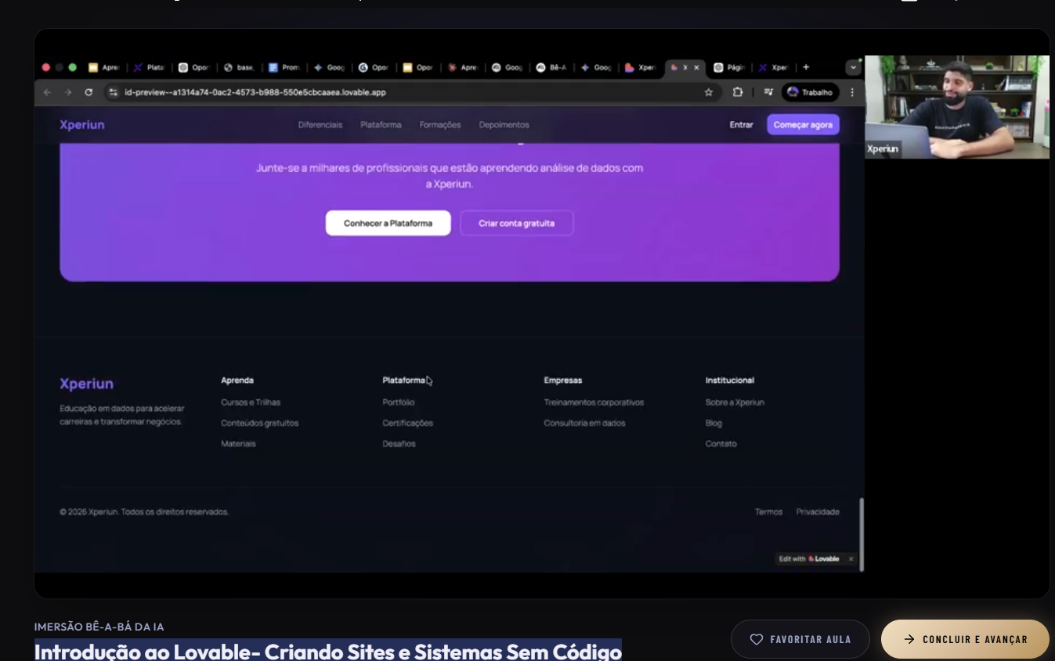

E possível ver o código e salvar no Github.
Fim desta aula dia 170826 as22:50
  - Criando um Portfólio Profissional no Lovable

Para criar professor entrou no linkedin foi em recusro e exportou o linkedi um PDF com perfil dele. Neste caso depois foi para o levable para criar o portifólio

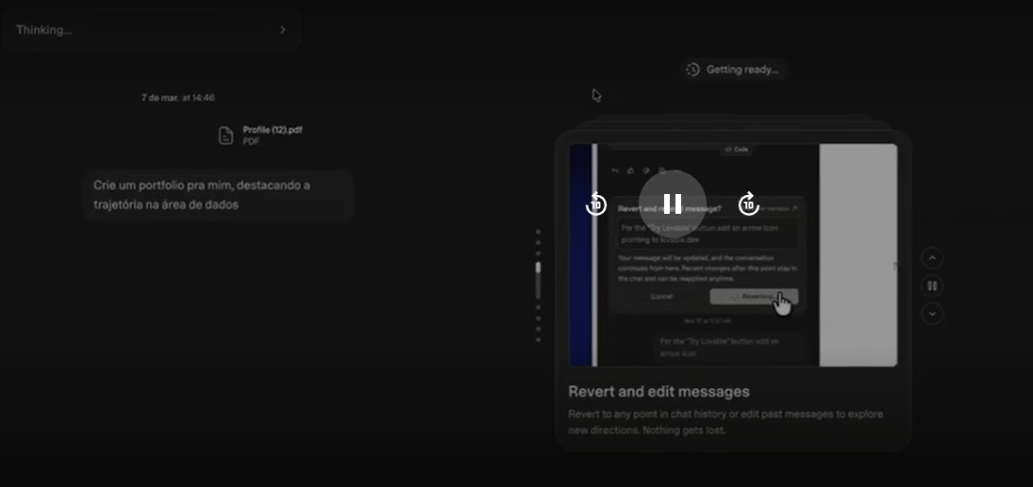

  - Criando um Sistema Completo (Lovable + Banco de Dados Supabase)
Prof comeca sempre em uma IA e depois passa a instuacao para o loveable. Ele comecou no LCadue.
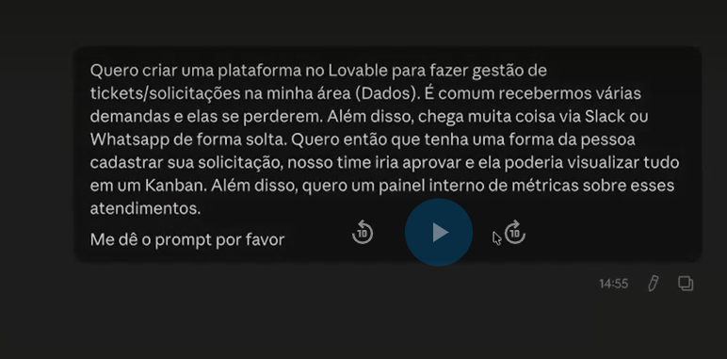

Colou no Loveable.

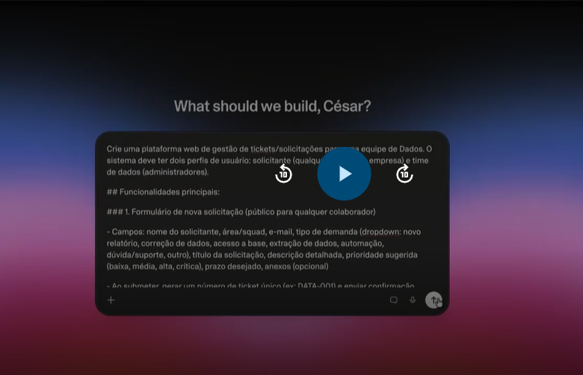

Supabase -ferramenta melhor para usar com loveable, loveable faz o front end e o Supabase armazena e faz o back end.Loveable tem o banco de dados e o professor gost do supa bas. Precisa criar a conta ( no vídeo tem a instruacao para criar esta conta).
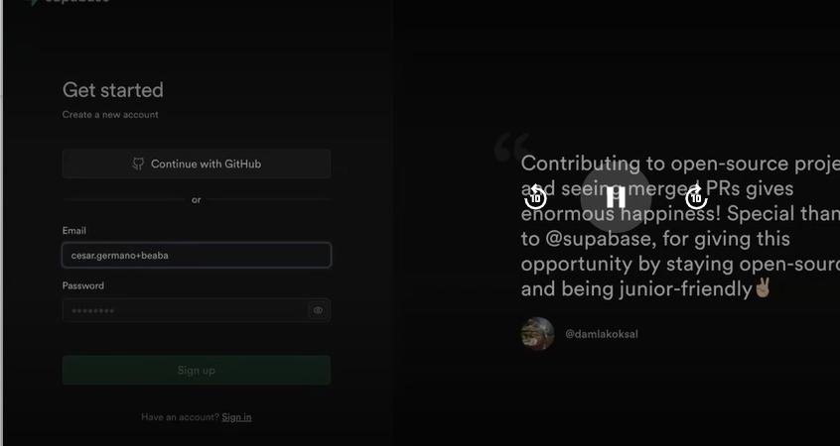
Criou a ferramenta
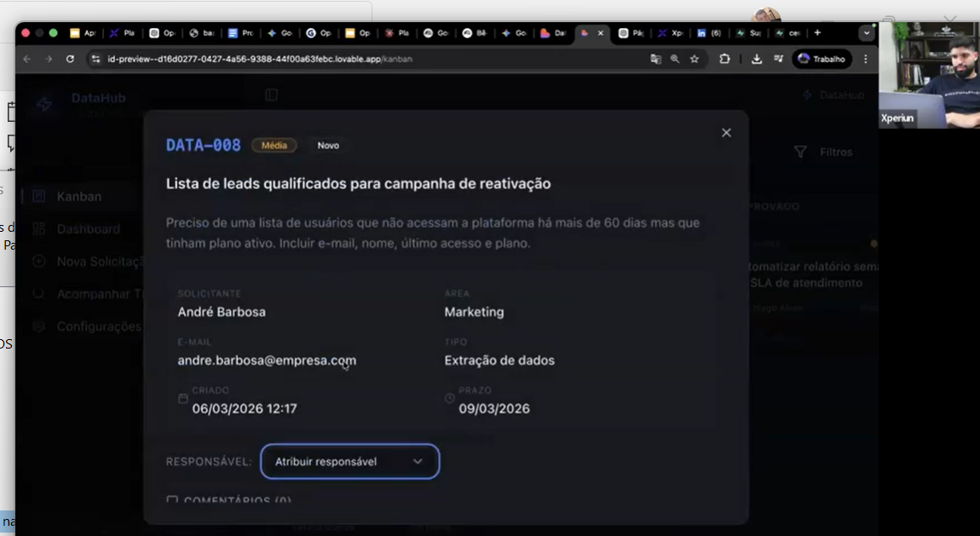

Dai ele ficou testando .
NO meu cenário quero criar um projeto de ferramenta para uma empresa de entregas em que entrarão dados via ferramenta e tb poderiei exportar e criar um dash – projeto completo depois que finalizar o do Heal

Esta live tenho que assistir fazendo.
Fim 20/08 2026 as 13:32

  - Tira-Dúvidas 2- Privacidade de Projetos e Melhores Casos de Uso

  - Como Publicar sua Aplicação na Web (Deploy com GitHub e Vercel)
No Loveable na aplicação do professor tem o mínimo para avancar. Loveable pode criar plataformas criar sistemas, ter banco de dados no supa base. Tem possibilidade de auntenticacao, porem isso e mudno real, não e tao fácil subir , criar.
No momento vai sair da aplicação que criou e vai entrar novamento na aplicação do loveable.

No loveble da para alterar os temas.Dentro do Loveable ir em desgin

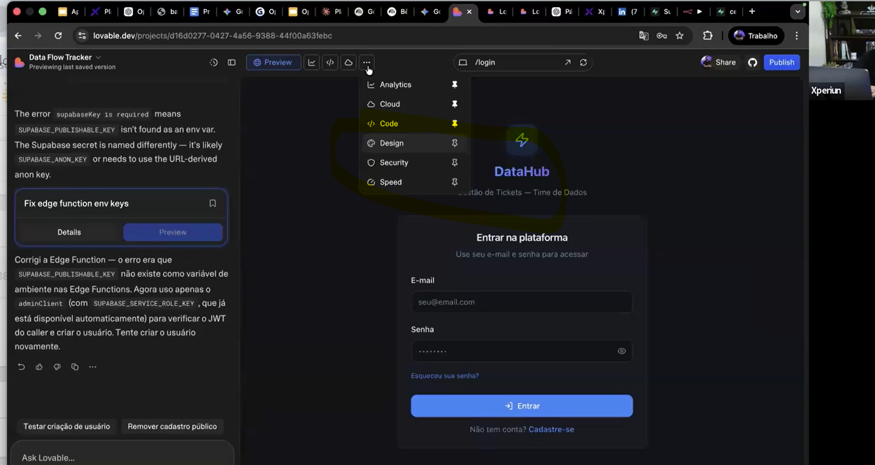
Consegue definir temas dentro de designa, caso tenhamos croes das marcas ou quermeos testar algumas cores.
Agora os passos para colocar a aplicação em produção – ou seja colocar na web:
Passo 1 – Levar a aplicação para o Github – o meu já uso o paolianalisty. Dai vai na publicar e conectar ao Github. Clica em conectar poejto e elva tudo para Github

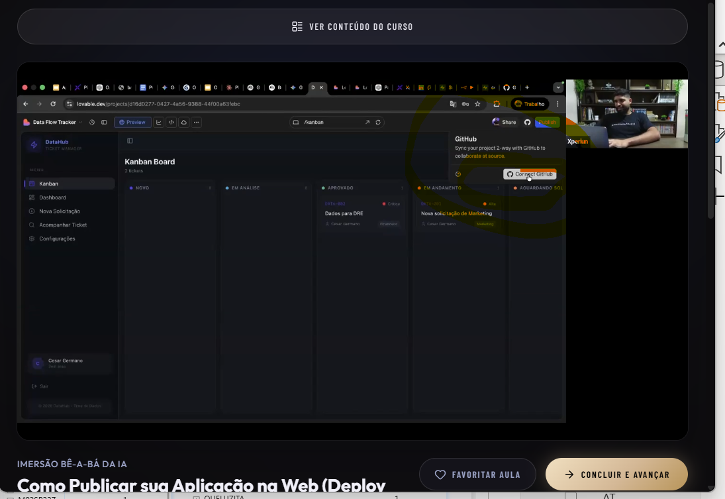

Todos os códigos subiram o github

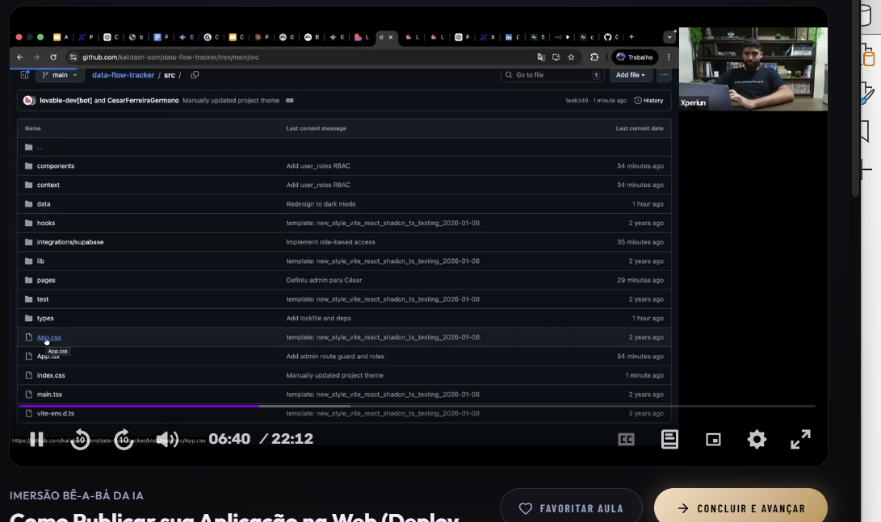
O código sera meu. Dai sera feito a publiccao na web executando a ferramenta vercel – Vercel.com. No caso o professor conectou login com a senha dele do github

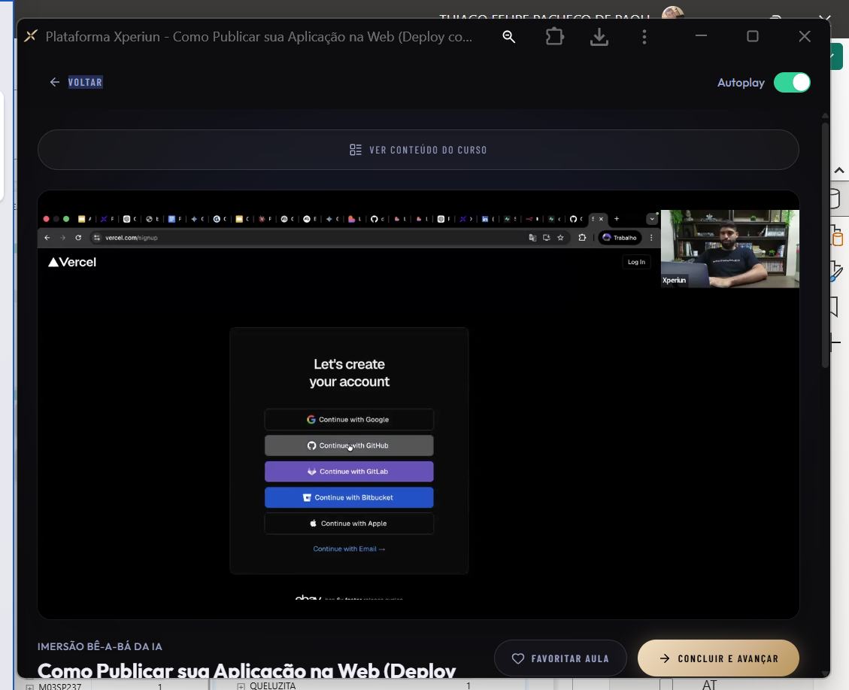

Caso você não conectou com a Conta do Git neste momento precisa sinalizar o repostirorio onde o código do ferramental esta;.

O professor retornou deslogando e tentou logar de novo porem agora tentou pelo goolge, no meu caso usarei a senha do paolianalisty do google.
Dai foi em criar novo projeto – colocou continuar com guthun, marcou para confirmar acesso no github,verificou alguns cenário de permissões, que no dele estava com restircao para alguns repsositorios, dai ele alterou para todos respositorios no github e esta procurando a ferramenta e importar. Depois precisa criar o Novo projeto no vercel. O professor falou que a precisaria pedir uma conta pro no git, ou seja eke subira na pessoal talvez eu tenha que criar nova conta no git somente para códigos mesmo.
No Leveable e possível publicar direto na web porem precisa pagar o loveable. No mei caso gostaria de publicar meu portifólio.

Porem mostrou uma outra opção que posso testar meu portifólio, pois quero publicar meu projeto ou portifólio com url qualquer dai vai em publish

Finalizada esta aula 25/08 almoco

  - Agentes Autônomos de IA na Prática (Manus AI e Claude)

Temos o Metodo PACIF que já aprendemos,
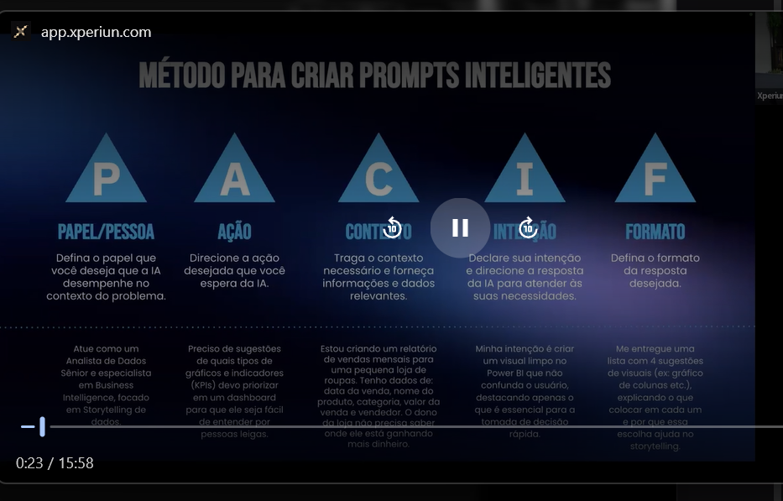

E TEMOS UMA outra possibilidade de fazer com que amaquina IA interprete e tome decisões, exemplo em uma conversa responder um cliente, este seria m agente de IA. Exemplo – 1 caso manis IA que e uma plataforma de agentes onde tenta interpretar o ambiente , ele colocou este prompt no Manus que acessa 1 site, outro, acessa web pensa atc.

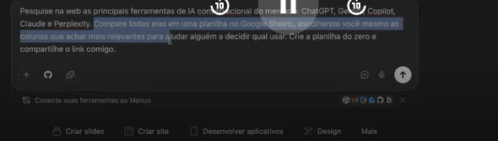

Mas também temos a opção de criar os agentes manualmente, porem para isso precisa se de outra ferramentas. O Manus temum compoutadoriznho e isso ajuda em algumas tarefas como logar em algum site etc. Manus IA foi comprado recentemente pela Meta e se você trabalha cm marketing pode integrar anunncios por exemplo. Tme Plano graturio porem melhor usar o pag

Demosntrou um cenário em que conetou no Claude, abriu o youtbe dentiro do navegador dai entrou na xperiu no navegador, vídeos da spexiur e pediu para trazer os principais vídeos, priorizando de acordo com numero de visualizações.

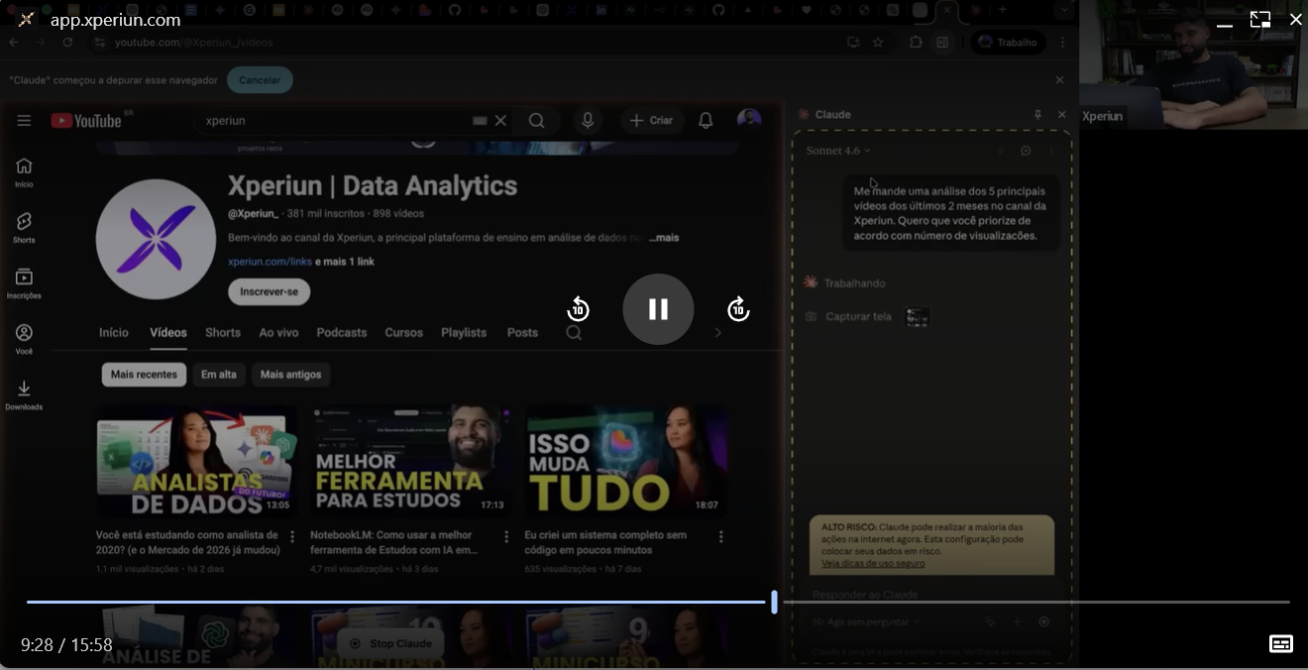

Professor ENTROU NO Linkedin e conetou olocando uma mensagem falando para mandar uma mensagem para yma determinada pessoa

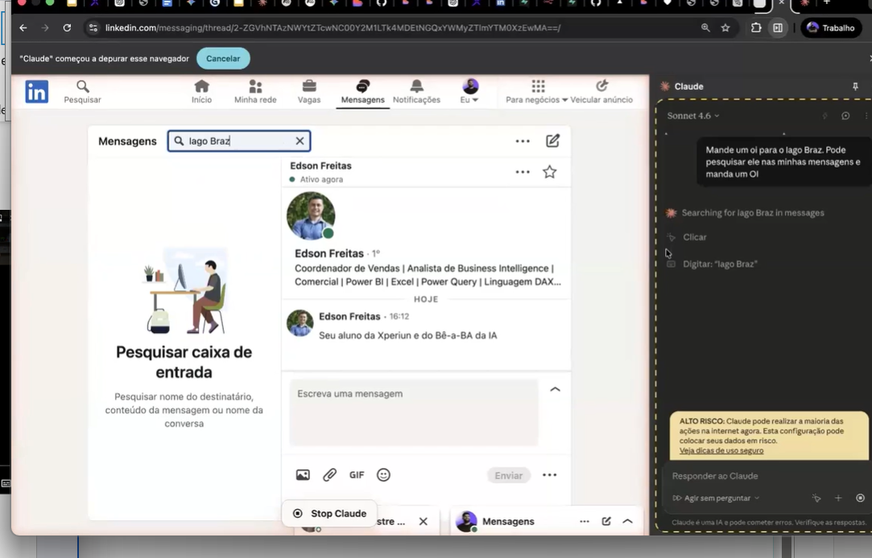
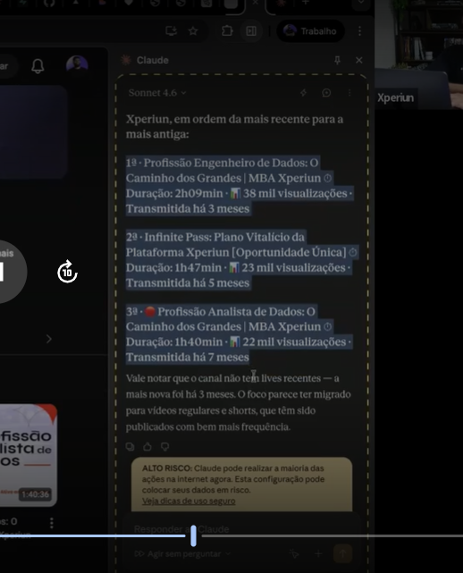

  - Tira-Dúvidas Finais e Encerramento da Imersão

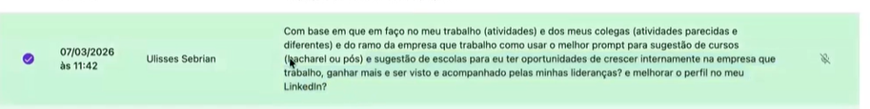

Sugeriu usar o PACIF método

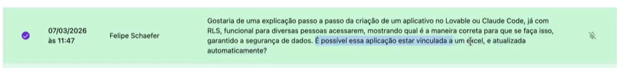
Não consegue plugar loveable no excel porem pode usar N8n para isso

Professir comparaia Claude, e temo plus de claude code etc.
Lovealbe

Modulo 03
  - Minha Jornada na IA
Ok

  - Fundamentos da IA
A ideia e começar o nivelmaneto teorio da inteligencia artificial.
O que e intelignecia artificial – Area da ciência da cmputacao que se dedica em criar maquinas que reproduzem o comportamento humano, assistente muito intelifente que aprende com exemplos.
Ia não e um ser com sentimentos,não tem consciência, tenta simular muitos destes comportamentos mãos não temsentimentos.
A chance de acontecer um exterminador do futor

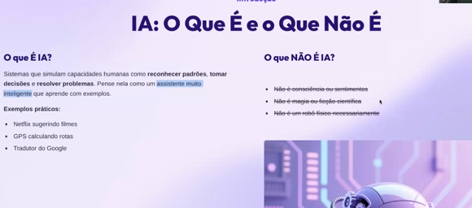

O Chatgpt por exemplo quando mandamos algo não e uma pessoa física que esta retornando mensagens

  - Capacidades e Limites da IA

Bem :

Processa grandes volumes de dados
Identificar padrões – exemplo cientistas de dados querem predizer dados por exemplo vendas em tal mês futuro, e com a IA consgue identificar estes padrões complexos com velocidade maior do que nos.
Automatizaar taredas repetitivias

Não faz:
Não toma decisões por si so
Não susbstitui o julgamento humano

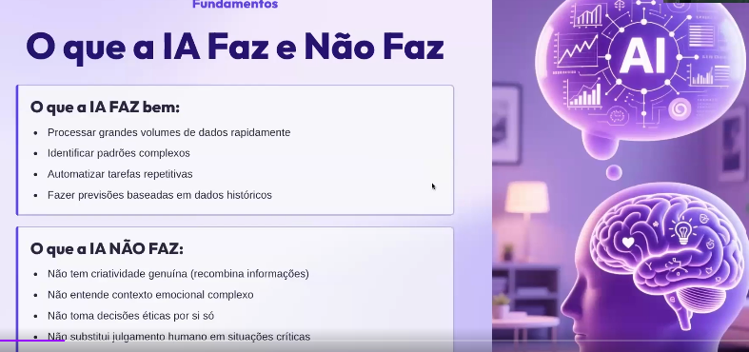

  - História e Revolução da IA
  - IA X MACHINE LEARNIG
Machine leanrign ling computacional, ramo da IA

  - Deep Learnnig , automação e IA generativa
Insipardo no cérebro humano, o deep learnig
Automacao diferente de inteligencia artificial. Ex de uma emxeresa que quer automaizatr um processo e fala em IA mas nem todo processo automiazitzado refere-se a IA. Pode por a IA para fazer parte do processo.

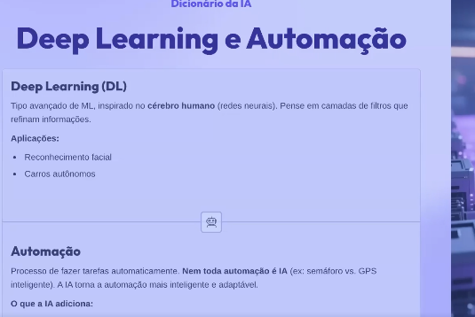

Dentro disso tudo temos a IA generativa que são capazes de gerar coisas criar conteuid. Exemplo chatgpt, Dall e Github copilot

LLM – e uma ia gernerativa trejinado por milhares de texto, e com base nestes textos entede e te fornece uma resposta tb em texto, base do chatgp, claude, geminy e todas IA que temos visits

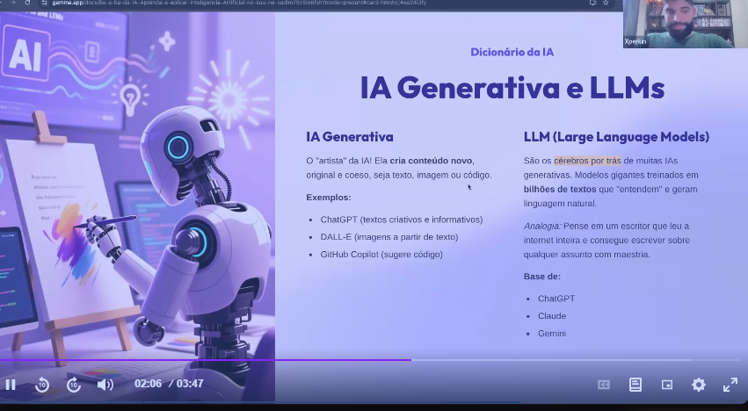

  - Mitos e Limitações da Inteligência Artificial
CHATGPT MAIS FAMOS, DESENVOLIDO pela Open IA
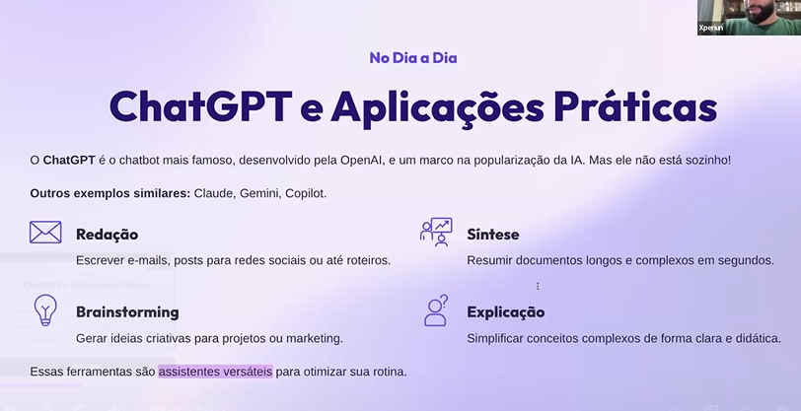

Alguns mitos e verdades:
IA vairoubar meu emprego – mito, porem pessoas que sabe usar IA estarão em vantages e os empregos irão ser transformados. Isso eventualmente pode substirutir uma ou outra pessoa
Precisa saber programar para uSar IA – Mito – não e necessário, e em algumas aplciacoes ate roda por baixo para nos a programaca e códigos
A ia ppode ter vieses e imitações – verdade – pois aprende com dados crruados por humanos, que podem tr precosnceitos. Estes viés pode causar alucicnacoes, que e quando a IA responde de uma forma tao convicta porem e uma informação inventada

CONCLUIDA 02/09 13 HORAS

  - Principais IAs do Mercado

- E possível trabalhar com comando de voz sim porem o que o professor pontuou que o rapaz quer saber se recebe o audi no hats e interpreta. Sim e possível com api de whats , e ferramentas de intergacao com n8n. Vera no curso do n8n, e como plataformas como eleven levens e possível inlusice respondes.
- Qual diferença a Chatgp da OpeIA para outras similiares do chatgpt – chatgp foi pioneiro, tem maior base de usuários e e melhora para taredas generalistas. Professor se precisa de tarefa generalista usa chatgp, para algumas coisas especificas usa outras Ias, exemplos Claude quando quer programar, Geminy esta usando agora por causa do google space, porem ele paga mesmo o chatgp, e apis usa o openwalter(acho que escvrede assim), recomenda testar as frees e ver qual atnede, usa geminy para integrações google.
- Como integrar um dash no leveable e banco de dados,? Vai ter na aula.
- Como usar chatgpt e prepsonder perguntas de negócios? Vai ter na aula,. E Possivel fazer o chatpg buscar os dados nobanco de dados sql – de acordo com professor sim
- E possível fazer com loveable paracido com pipefy – sim e possível , eles criaram uma plataforma de processos rosbutas no caso de processos industriais
- Como implementar automação de IA no meu dia a dia para auxilar em tarefas – vamos ter no curso
- O que acha sobre Adapta – adapta tem prposit bem legal que e juntar todas IA , pagar somente para ela e traz vários conjuntos de IA

  - Usando o ChatGPT- Interface e Projetos

Não necessariamente precisa ter cadatro no chatgpt, recomenda criar conta pois somente assim terá istorico de interações, o que já fizemos anteriormente.
Comoo já foi dito o preço e de 20 dolares mês, a 100 120 reais.. Caso quuiramos baixar o aplicativo do celular sera um valor mais reduzido e ficado em reais e não em dólares, para não ficar dependenco de variação do dólar.

A INTERFACE do chat e intuitiva e na pagina central e onde vamos fazer as perguntas
Por comando de voz a pergunta também funciona.

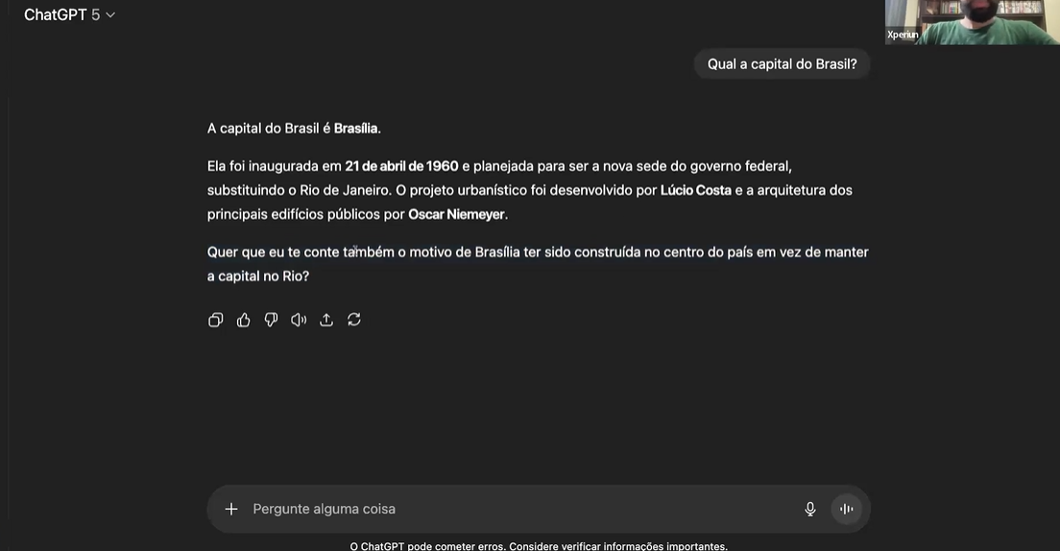

Quando se pergunta no chat pode continuar a interação no mesmochat ou janela isso faz com que o chatgpt tenha memoria de sas interações.

No chatgpt pago tem as ocpcoes de projetos. Consegue definir para o proejto rcriado que é possível criar instruções para este projeto de como queremos que o GTP responda. Uma vez passada a insturcao no projeto o chat ira responder de acordo com a isntrucao, exemplo da mesma pergunta anterior veio um monte de informação e depois de acertar veio somente a resposta crta , isso esta somente do pro

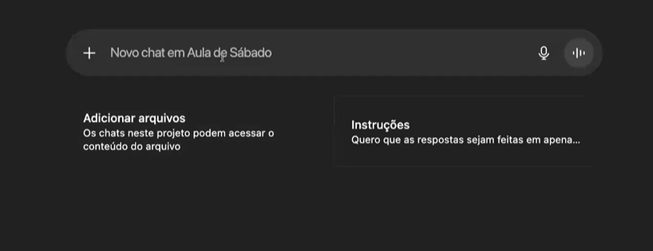

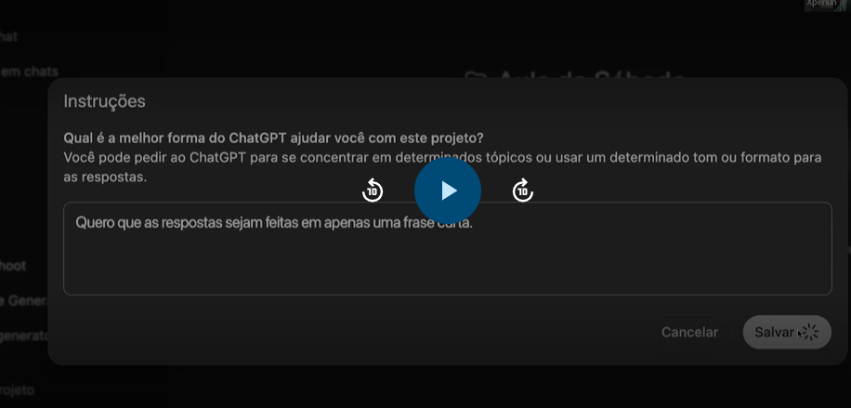

E POSSivel tb no prjeto soncluir aquivos para auxiliar as repsotas pois buscam estes arquivos.
Improtante dividir em projetos de acordo com temas para manter organizado e demlimitar as instruções ecolocar aruivos.

Outro ponto legal são os GPTS – do lado esquerdo – estes gpts tem um prompt de sistema similar ao caso de resposta curtas porem traz prompt de sistemas mais elaborados paruq que o chat seja treinado para aquiolo, aquele determinado tema, o que e interessante , que além de já terem gpt criados no chat, e possível criar.
Exemplo criou o Beaba – deu instrução de agente especialzido em IA , na instrução – uma vez que receber uma pergunta de IA uero que responda da maneira mais didática possível – se a pergunta não for relacionada a IA quero que resposanda que não consegue dar uma resposta e sugira que a pessoas pequise no google
eXEMPlo abaixo GPT espcializada m IA
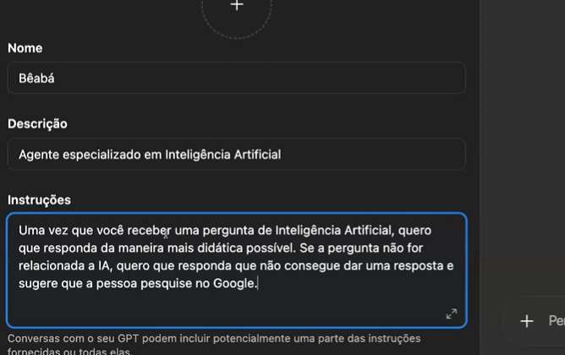
Vej a a resposta quando colcoa um tema não mencioando

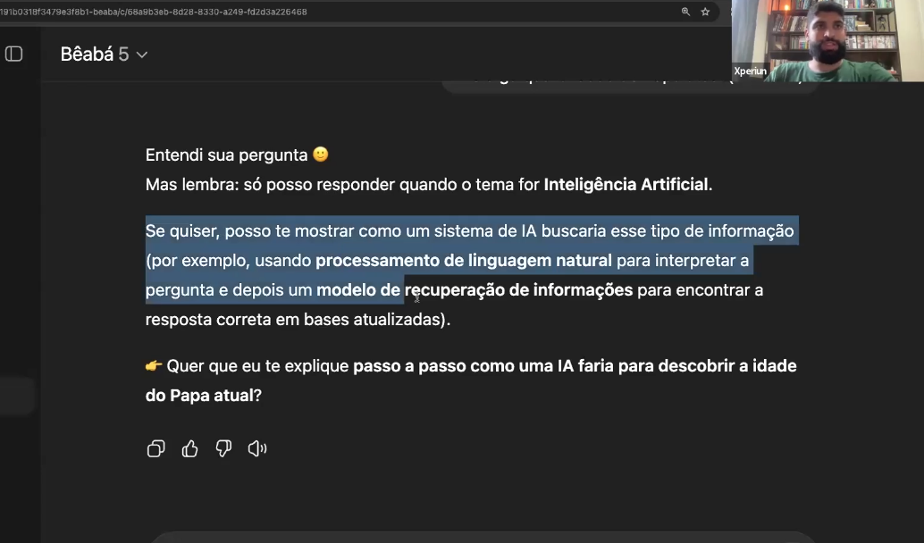
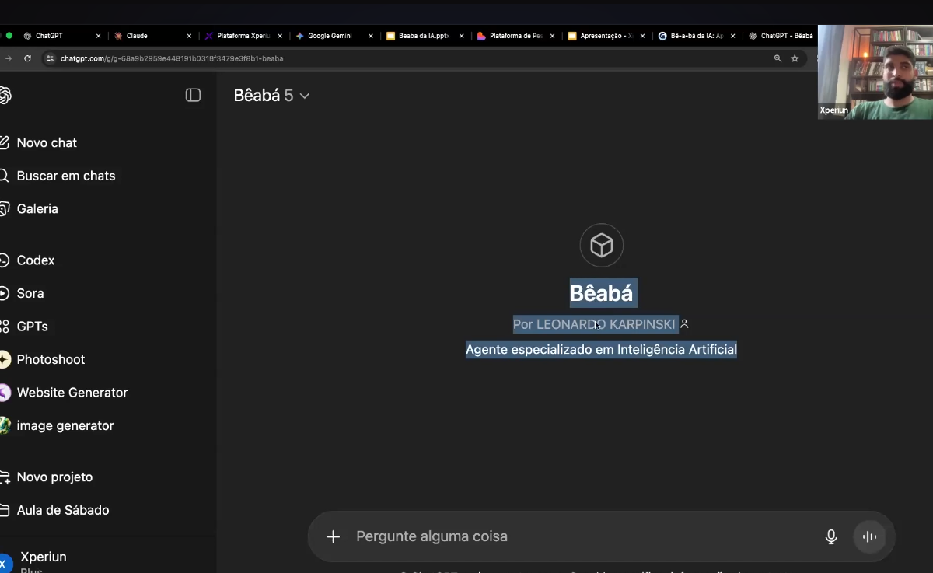

Fim desta aula 08/09 as 23 horas

  - Criando um GPT personalizado

Foi em gpt, esta procura]]ndo um arquivo em PDF que e uma manueal de treinamento do sabro daterra.

Criou UM GPT novo
Nome pos sabor da terra
Em descrição – chat especializado no resutaurante sabor da terra
Instrucoes abaixo:

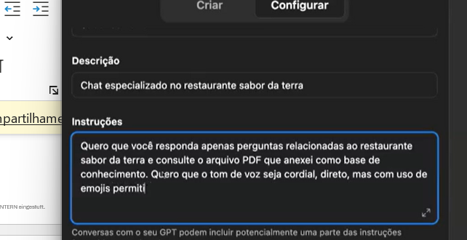

Dai ele perguntou o que e o sabro da terra e a resposta foi baseada no arquivo que ele postou – Duvida se ele didgitou em qualquer chat.

Dogitou no chta do novo GPT Criado

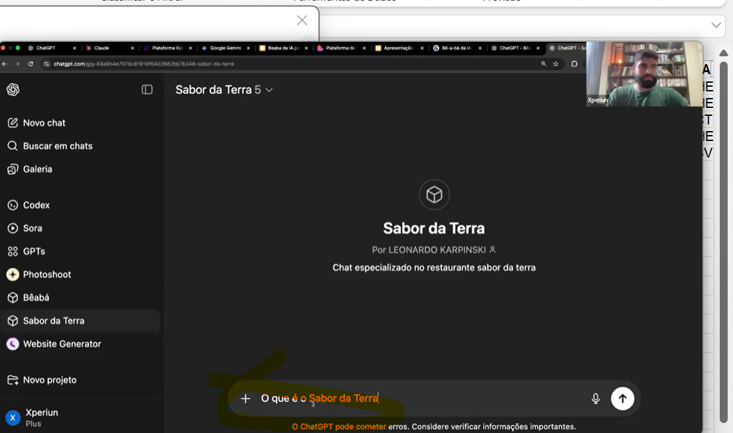

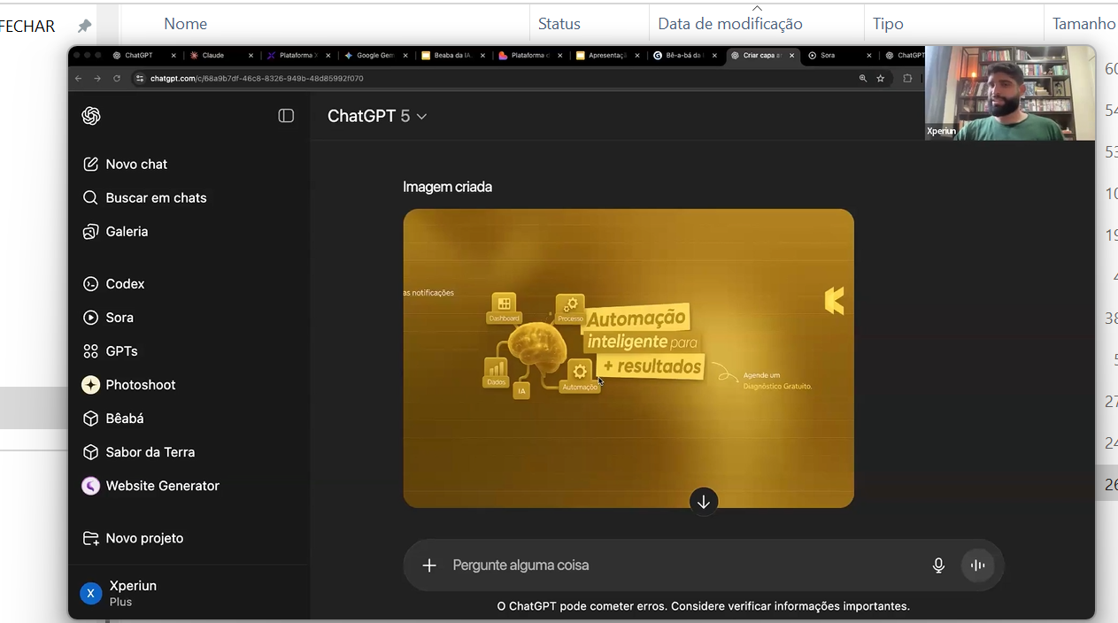

Depois perguntou se e preciso fazer reservas , dentro também do gpt
O QUEBRA GELO E UMA FORMA de comunicar com mais leveza.

  - Gerando imagens com o Sora
Utilizado para criar imagens vídeos,
Sora.chatgpt.com

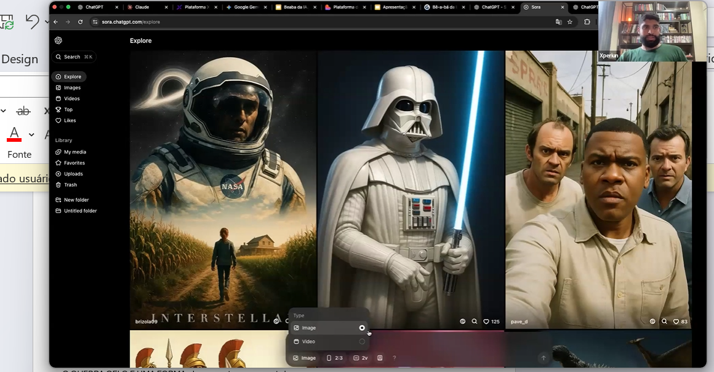

  - ChatGPT por Voz e Ensino de Idiomas
Pode ditar a solicitação ao chatgpt, o chat transcreveu e resppndeu escrito. Econmiza em tempo

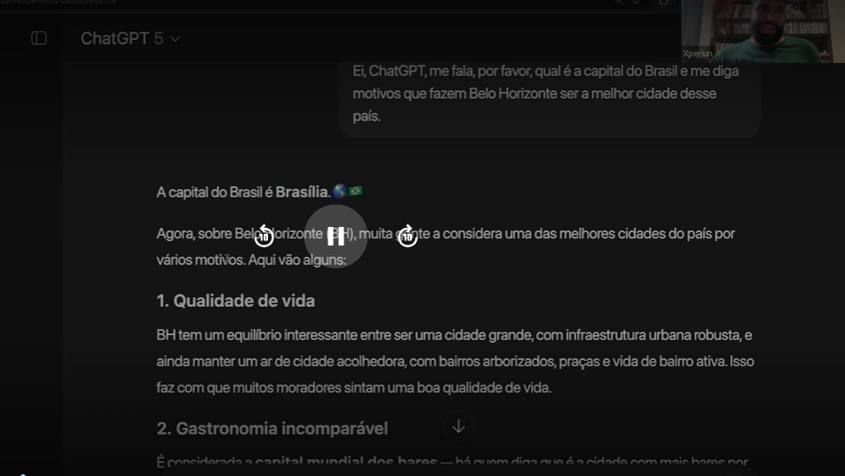

O outro modo voz – ele fala com chatgpt e o chat responde com voz tb e não escrito – dai pediu para aprdenr inglês.

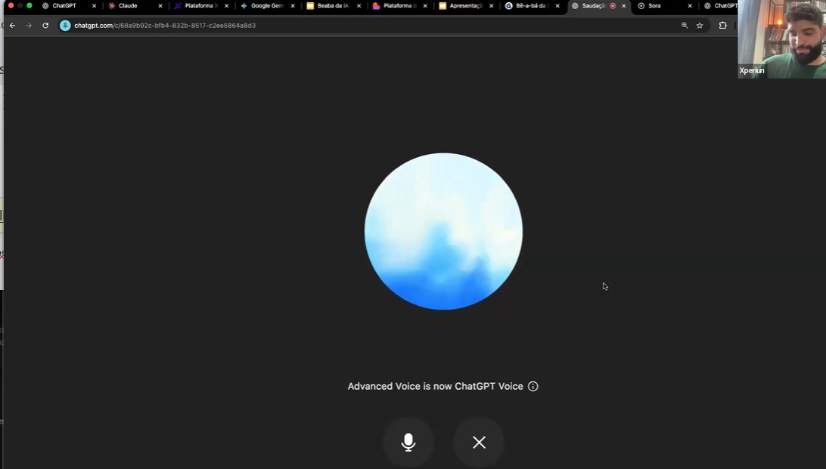

  - Memória e personalização do ChatGPT

O chatgpt faz um ótimo recurso de memoria, melhor que as outras IA.

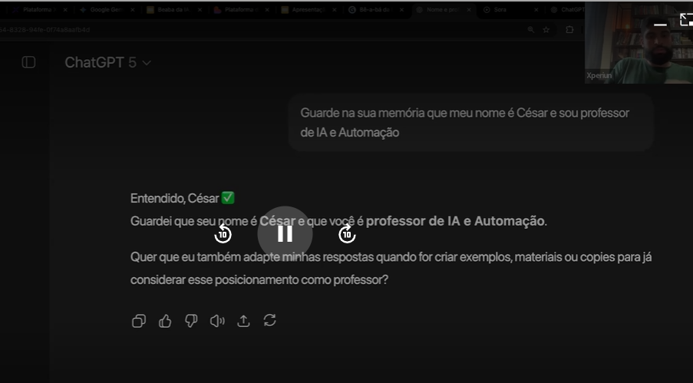

E possível gerenciar as memmorias,para isso clica na fotinha

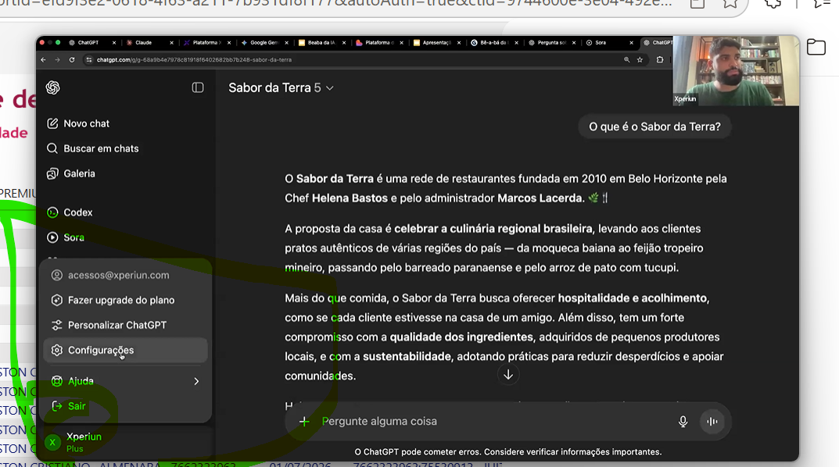
Configurações e vai em personalização – Memoria -gerenciar memoria, dai e possível ver tudo que ficou salvo na memomra

Outro ponto – Ir novamente na foto de perfil – em personalizar Chatgpt – dar personalidade, tom de voz para todos promtps, tudo que for feito saira nestas caracterisiticas
Fim 10/09 23

  - Dúvidas 02: privacidade, LGPD e carreira

  - Feedback de UX/UI em dashboards
Primeia cois aa tetsar e subir um dashboard e pedir para avaliar o que precisa melhorar no dah

  - Feedback de UX/UI em dashboards
Analisar um dash board e ver os pontos de melhoria.
Salvou um print de um dashboard

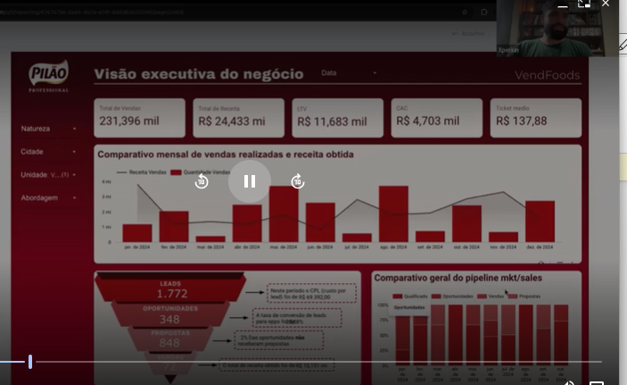

Pormpot: atue como especialista em UXUI e analise de dados ira enviar um print.
Fez um dashboard no loocer studio depois levou para o power BI
Crieou um prompt em que iria atuar com esccialista de ux ui e analise de dados
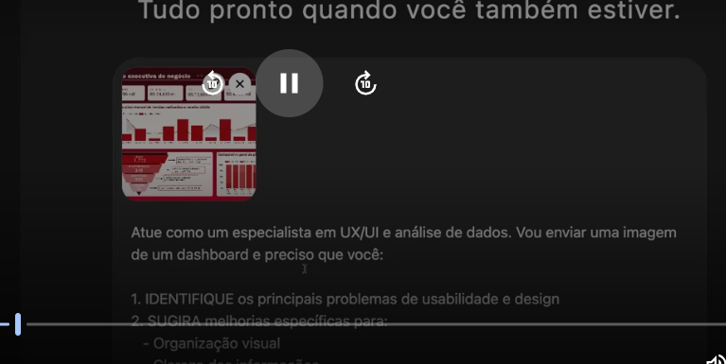
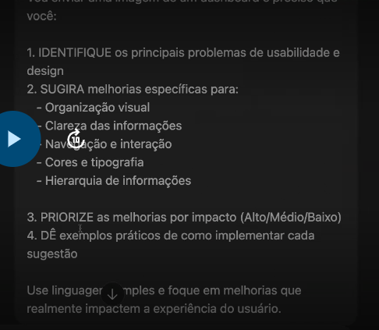

Exemplo doo fprompt que criou para avaliar este dash ACIMA
Abaiso RETORNO
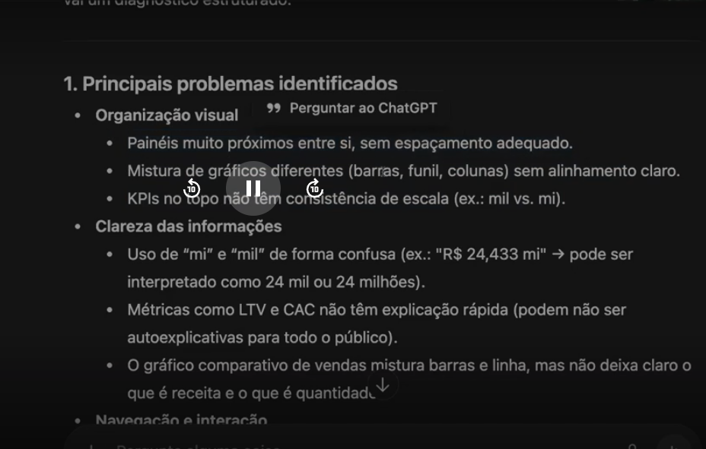

Neste caso ajuda demais pois se já temos o que podemos melhorar o que pode ser ruim nisso?

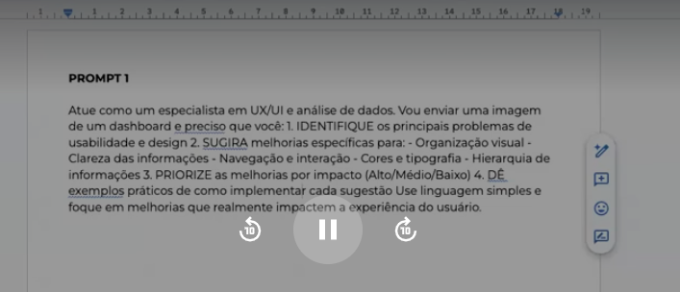

  - Insights de dashboards com ChatGPT

Agora passar o dash e queremos tirar isnigths e não correções. Sera mudado contexto dai precisa criar novo chat.
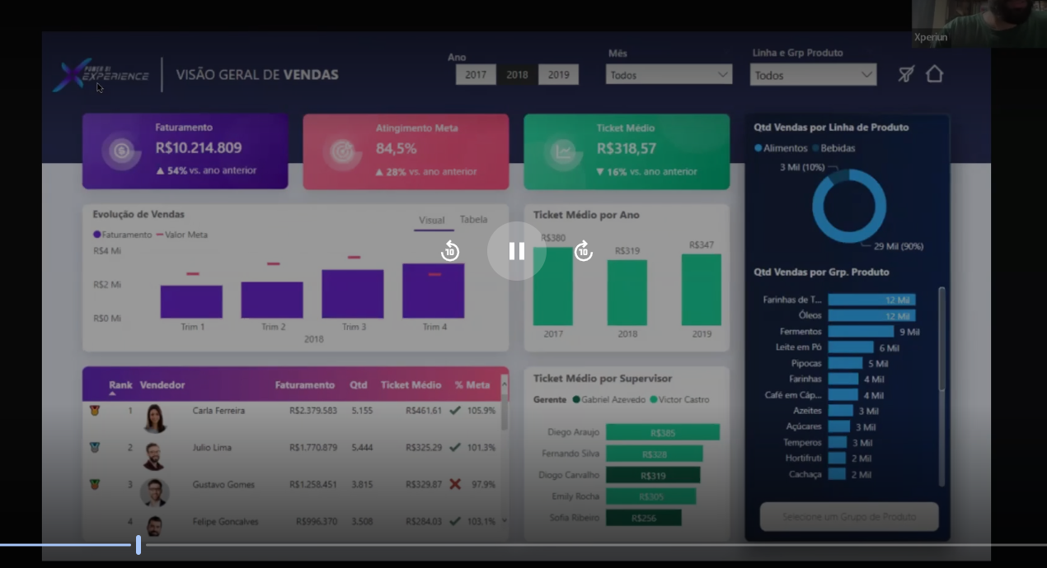

Este e um exemplo do Dahs que ira subir dent ro do chatgpt e agora divitar o prompt:
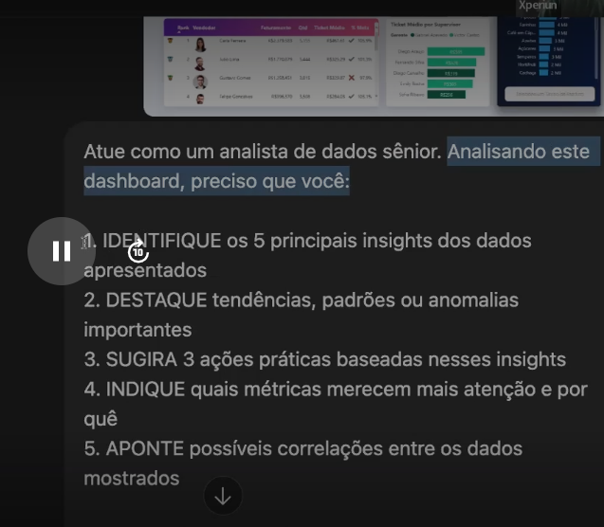

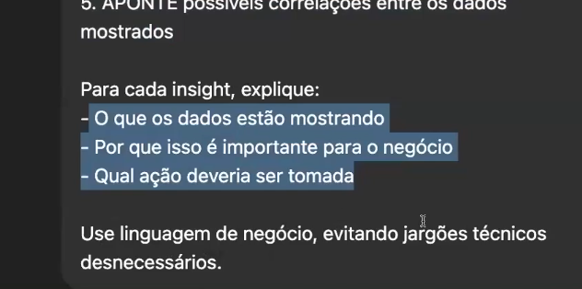

Retorno do insght que digitou no prompt
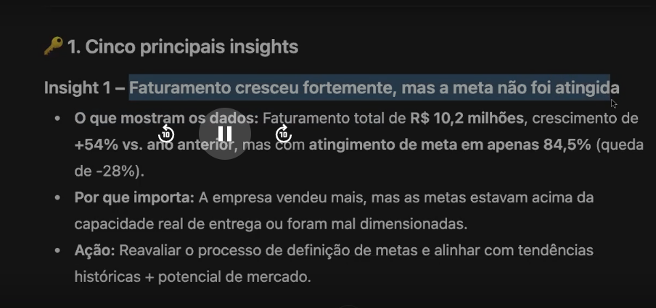

Os dois prompts relacionados com Bi que o rapz riou
Prompt 1

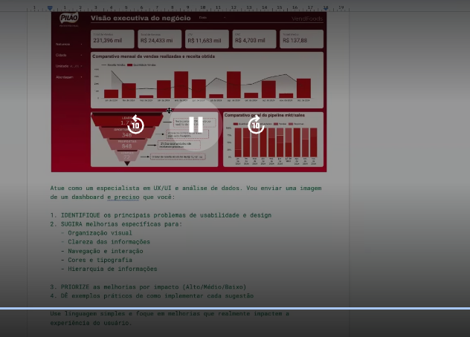

Prompt 2
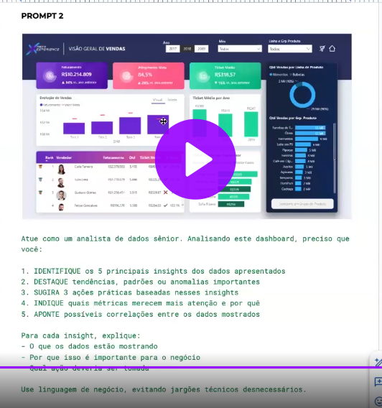

  - Análise de vendas com ChatGPT

Passar para o chat para que ele gere o insight.
Prompt – insturcao que e passada ao chatGTP
Gerou os dados de vendas . Ele subiu a base em CSV e já tem um prompt salvo.

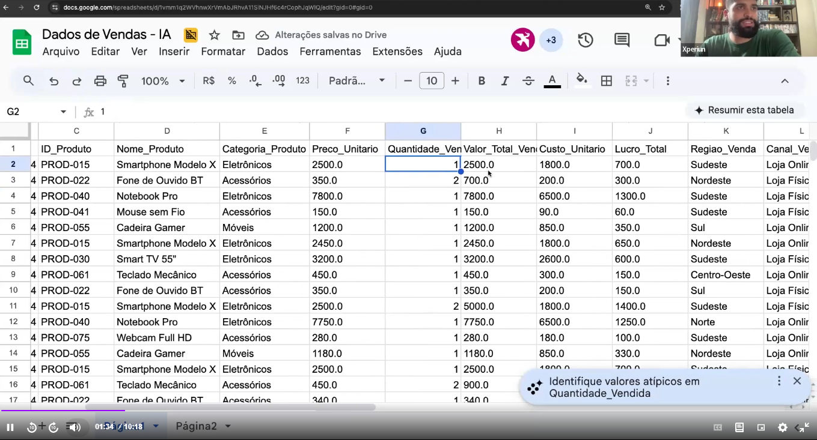
Prompt atuar como consultos de

Prompt criado
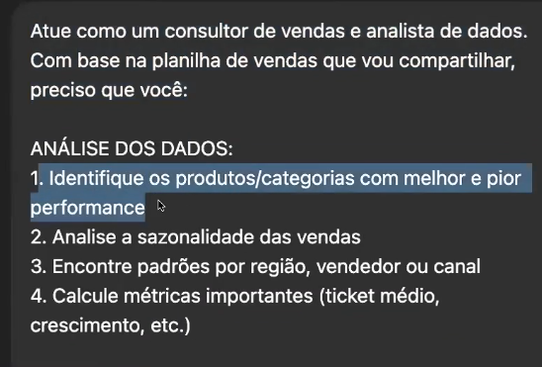

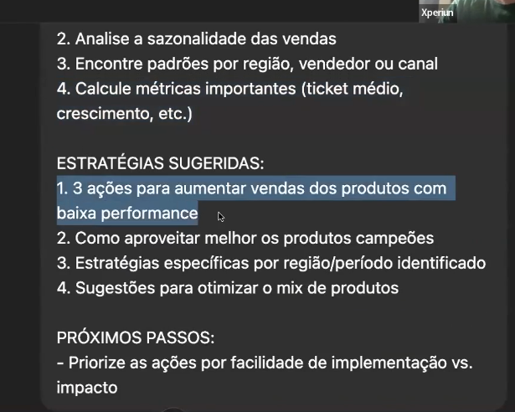

  - Analise Snetimento SQL
Finalizado

  - Duvidas 03
Revisões de script usa como claude.
Tudo que faco com IA fica em Banco de dados? Sim ficam salvas

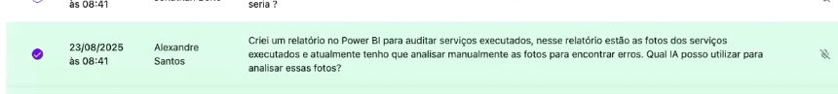



Para analise de dados -porem ele vai separar, chatgpt e mais generalista, porem copilot funciona bem, geminy tb, claude tb. Para o N8N a sugestão não eusar alguma IA espefcifica e sim Usar o Opnerouter que tem vários modelos dentro e pode slecionar o modelo que quer dentro do n8n

Para isso precisa antes entender as predições, métodos, etc. ou predicao básica? O que o cara gosta de fazer e , se for trbalhar com chatgpt trabalha com planilha e faz --- não entendi ou sair do chat e ver outroe

Ia agetica, conceito em alta ganhando palco. IA ahentigca não espera comando , trabalha de forma mais auotnoma exemplo avaliar agednda, monitorar banco de dados , fazer triagulacoes de informcoes
O que acha do GPT5 - ? ele se decepinou – não gstou pois algumas tarefas que ele fazia que gpt era nom não esta perfoamando bem.
Qual melhora IA para progrmaar? – Claude e muio bom com código e do CUrsor – navegador com IA
Fim desta aula 2309 23?37

  - Deep Research e infográficos no Gemini
Gemini é a IA do google.
Ira mostrar as ferramentas do geminy, pode usar de forma gratuirta. Tem conta pro porem o professor paga o google worskpace que já inclui a situação do geminy
Deep seachr roda em vários linke e traz todas as fontes e no relatório final traz qual a fontr usada.Para rodar precisar clicar em deep research – usou o exemplo do café.

Pode clicar em inciar pesquisa após ele dar esta busca de linls
Tras passo a passo o que esta ocorrendo

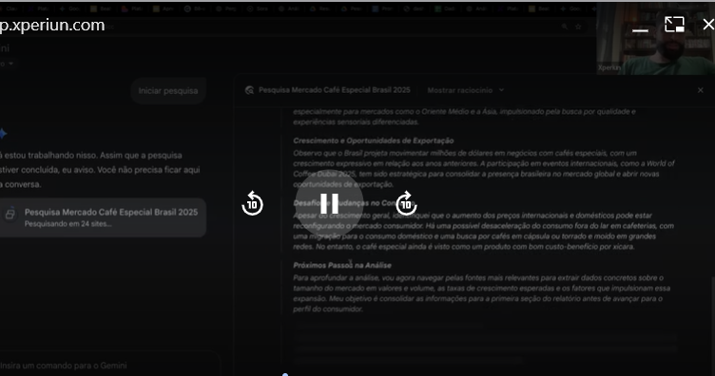
Vamos começar com recurso do geminy muito importante – deepresearch – ajuda bastante em pesquisas. Faz um plano de pesquisa e nos aprovasmos uma vez aprovado ele faz uma pesquisa minuncionsa sobre o tema.

Usou o exemplo do plano de pesquisa de café, porem no meu notebook não achei.
No geminy após a pesquisa pode fazer um site

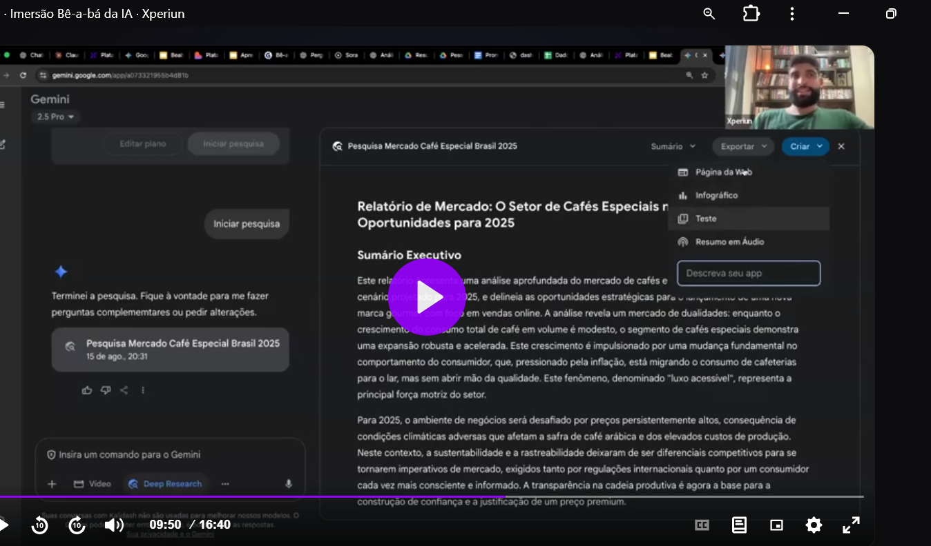
No geminy e possível após a consulta riar uma pafina da web.

  - Gemini: páginas, Gems e Google

Outra coisa qie da para fazer no gemini – recurso de criar código html esta habilitado no canvas, são paginas mais simples, os mais complexos estão no looveable o que pode preisar dar manutenção mais complexa.
Se querr algo de fácil manutenção ou aapresnetacao simples usar o html.
Abaixo uma instrução simples.
Depois de o site criado pode pegar o código, colocar no computador e depois sibur na web.
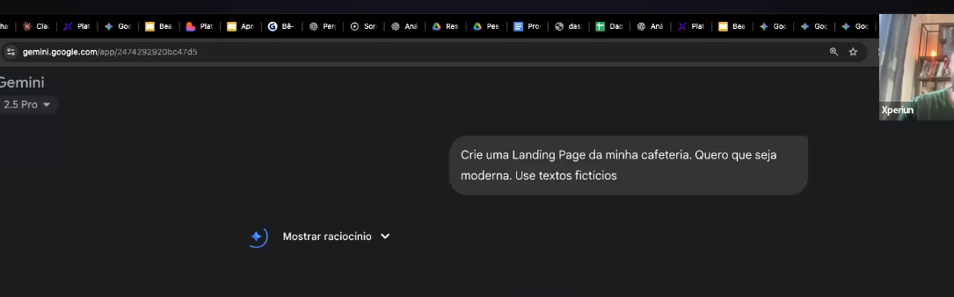
Geminy funciona bem com gerador de imagens. Exemplificou a imagem de um cachorro tomando suco na praia. Diz que esta muito boa ageracao de imagens

Tem uma opção no GEM 0especie de assistente de postagens - , digita as insturcoes e gera se uma previa,

